**T.C.**

**MELİKGAZİ KAYMAKAMLIĞI**

**AYŞE AHMET İNCİ İLKOKULU MÜDÜRLÜĞÜ**



**AYŞE AHMET İNCİ İLKOKULU**

**2024-2028 STRATEJİK PLAN**

|  |
| --- |
|  |
| **http://www.msgsl.com/wp-content/uploads/2011/12/Atat%C3%BCrk-imza.jpg**  *“Bir millet, savaş meydanlarında ne kadar parlak zaferler elde ederse etsin, o zaferlerin yaşayacak sonuçlar vermesi ancak irfan ordusuyla kaimdir.”*  *Mustafa Kemal ATATÜRK* |

Kaymakam Sunuşu

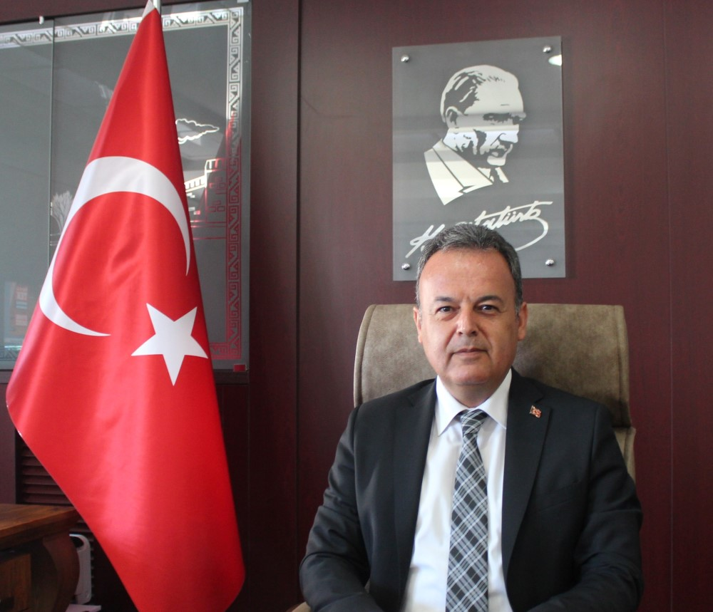

Gelişimin, yenilenmenin ve değişimin en üst noktada yaşandığı 21. yüzyıl da özellikle teknolojik, ekonomik ve toplumsal alanlarda meydana gelen gelişmeler, sınırları aşarak tüm ülkeleri ve kurumları çok yönlü olarak etkilemektedir.

Bu yüzyılda insan gücünü doğru ve yerinde kullanabilmek önem arz etmektedir.Bu gelişmeler ışığında gerek kamu yönetiminde gerekse özel kurumlarda kapsamlı bir yeniden yapılanma ihtiyacı doğmaktadır.Bu kapsamda “Stratejik Yönetim” yaklaşımı ön plana çıkmaktadır. Stratejik planlama, bir kurumun var olan durumu ile gelecekte ortaya çıkması muhtemel gidişatını inceleme, hedeflerini belirleme, bu hedeflere ulaşmak için strateji geliştirme ve uygulama sonuçlarını ölçümleme sürecidir. Bu kapsamda hazırlanan stratejik planlar ortaya çıkabilecek sorunların önlenmesini, belirsizliklerin giderilmesini sağlayacaktır.

Kendilerinden beklenen işlevleri yerine getirebilmeleri için eğitim kurumlarının Milli Eğitim Bakanlığının belirlediği hizmet standartlarını gerçekleştirebilmeleri, iyi bir planlamaya ve bu planın etkin bir şekilde uygulanmasına bağlıdır.

Bu çerçevede Hazırlanan Stratejik Plan, ilçemizde çalışmaların etkin ve verimli bir şekilde yürütmesini ve belirlenen stratejik amaçlara ulaşmasını sağlayacak bir yol haritası niteliğindedir.

İlçe Milli Eğitim Müdürlüğü’nün hazırlamış olduğu 2024-2028 yıllarını kapsayan Stratejik Planının ilçemize hayırlı olmasını diliyor, çalışmada emeği geçenleri tebrik ediyorum.

**Bülent KARACAN**

**Melikgazi Kaymakamı**

İlçe Milli Eğitim Müdürü Sunuşu

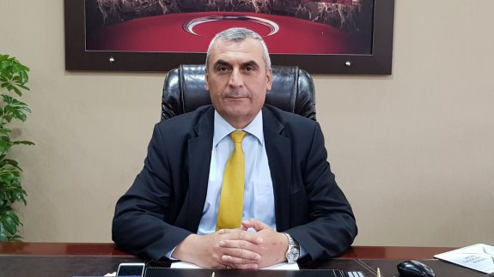

Kamu kurumlarının kamu hizmetlerini etkin ve verimli bir şekilde sunma yükümlülüklerini yerine getirmesi hem kurum hem de yönetilen toplum açısından önemlidir. Bu faaliyetlerin kamu yönetimi bağlamında başarıyla uygulanmasına yönelik etkili araçlardan biri stratejik planlardır.Stratejik plan kamu yönetiminin daha etkin, verimli, değişim ve yeniliklere açık bir yapıya kavuşturulabilmesi için temel bir araç niteliği taşımaktadır. Stratejik planlar, kamu yöneticilerinin faaliyetlerine uzun vadeli bakmalarına, iç ve dış koşulların kuruluş üzerindeki etkisini anlamalarına olanak tanır.

Kamu yöneticileri, çalıştıkları kurumların güçlü ve zayıf yönlerini tespit ederek, kurumsal faaliyetleri yürüterek, tutarlı bir strateji ve vizyon geliştirerek, gerekli eylemleri tasarlayarak, yenilikleri takip ederek işlevleri düzenlemek yükümlülüğündedir. Bu anlamda özenle hazırlanmış bir stratejik plan, ihtiyaç duyulduğunda yöneticilere yol gösterici olur. Stratejik plan kamu kurumlarının başarısına önemli katkı sağlamaktadır. Bu bağlamda stratejik plan geleceğe yönelik düşünmeyi kolaylaştırır, yönetilen topluluğun mevcut ihtiyaçlarını ortaya çıkarır, uygun kalkınma stratejilerini belirler ve çevresel değişimlerin tahmin edilmesine olanak tanır.

Stratejik plan; kurumsal yapıyı tanımlamayı, önceliklere odaklanmayı ve eylemleri doğru araçlarla yönetmeyi ve koordine etmeyi içerir. Stratejik plan, kuruluşun mevcut durumu ile ulaşmak istediği durum arasındaki yolu tarif eden süreçtir.Stratejik planlar size ana hedeflerinizin ne olduğunu ve bu hedeflere ulaşmak için nasıl organize olacağınızı anlatır.

Büyük bir özveri ve titizlikle hazırlanan stratejik planımızın, ilçemiz eğitim ortamına kalite, başarı ve hayırlar getirmesini temenni ediyorum.

Hacı KAYA

Melikgazi İlçe Milli Eğitim Müdürü

**Okul Müdürü Sunuş**

Çok hızlı gelişen, değişen teknolojilerle bilginin değişim süreci de hızla değişmiş ve başarı için sistemli ve planlı bir çalışmayı kaçınılmaz kılmıştır. Sürekli değişen ve gelişen ortamlarda çağın gerekleri ile uyumlu bir eğitim öğretim anlayışını sistematik bir şekilde devam ettirebilmemiz, belirlediğimiz stratejileri en etkin şekilde uygulayabilmemiz ile mümkün olacaktır. Başarılı olmak da iyi bir planlama ve bu planın etkin bir şekilde uygulanmasına bağlıdır.

Kapsamlı ve özgün bir çalışmanın sonucu hazırlanan Stratejik Plan okulumuzun çağa uyumu ve gelişimi açısından tespit edilen ve ulaşılması gereken hedeflerin yönünü doğrultusunu ve tercihlerini kapsamaktadır. Katılımcı bir anlayış ile oluşturulan Stratejik Plânın, okulumuzun eğitim yapısının daha da güçlendirilmesinde bir rehber olarak kullanılması amaçlanmaktadır.

Belirlenen stratejik amaçlar doğrultusunda hedefler güncellenmiş ve okulumuzun 2024-2028 yıllarına ait stratejik plânı hazırlanmıştır.

Bu planlama; 5018 sayılı Kamu Mali Yönetimi ve Kontrol Kanunu gereği, Kamu kurumlarında stratejik planlamanın yapılması gerekliliği esasına dayanarak hazırlanmıştır. Zoru hemen başarırız, imkânsızı başarmak zaman alır.

Okulumuza ait bu planın hazırlanmasında her türlü özveriyi gösteren ve sürecin tamamlanmasına katkıda bulunan idarecilerimize, stratejik planlama ekiplerimize, İlçe Milli Eğitim Okulumuz Strateji Geliştirme Bölümü çalışanlarına teşekkür ediyor, bu plânın başarıyla uygulanması ile okulumuzun başarısının daha da artacağına inanıyor, tüm personelimize başarılar diliyorum.

**Mustafa ŞAHİN**

**Okul Müdürü**

İçindekiler

Tanımlar X

Giriş 119

1. Stratejik Plan Hazırlık Süreci 120

A. Genelge ve Hazırlık Programı 123

B. Ekip ve Kurullar 124

C. Çalışma Takvimi 125

2. Durum Analizi 125

A. Kurumsal Tarihçe 126

B. Uygulanmakta Olan Planın Değerlendirilmesi 127

C. Mevzuat Analizi 128

D. Üst Politika Belgeleri Analizi 128

E. Faaliyet Alanları İle Ürün ve Hizmetlerin Belirlenmesi 129

A. Paydaş Analizi 134

Dış Paydaşlar 135

İç Paydaşlar 137

B. Kuruluş İçi Analiz 141

*Sınıf ve Öğrenci Bilgileri* 144

*Okulumuzda yer alan sınıfların öğrenci sayıları alttaki tabloda verilmiştir.* 144

C. PESTLE Analizi 147

D. GZFT Analizi 151

E. Tespitler ve İhtiyaçların Belirlenmesi 153

3. Geleceğe bakış 154

F. Misyon, Vizyon ve Temel Değerler 154

Misyonumuz 154

G. AMAÇ VE HEDEFLERE İLİŞKİN MİMARİ 156

4. MALİYETLENDİRME 165

5. İZLEME VE DEĞERLENDİRME 167

H. AYŞE AHMET İNCİ İLKOKULU 2024-2028 STRATEJİK PLAN İZLEME VE DEĞERLENDİRME MODELİ 167

İ. İZLEMEVEDEĞERLENDİRMESÜRECİNİNİŞLEYİŞİ 169

J. PERFORMANS GÖSTERGELERİ 1

ŞEKİLLER

**Şekil 1:** Stratejik Plan Oluşum Şeması 2

**Şekil 2:**Ayşe Ahmet İnci İlkokulu Stratejik Planlama Modeli 3

##### Kısaltmalar

|  |  |
| --- | --- |
| AB | * Avrupa Birliği |
| ABİDE | * Akademik Becerilerin İzlenmesi ve Değerlendirilmesi |
| AR-GE | * Araştırma, Geliştirme |
| EBA | * Eğitim Bilişim Ağı |
| E-Okul | * Okul Yönetim Bilgi Sistemi |
| FATİH | * Fırsatları Artırma ve Teknolojiyi İyileştirme Hareketi |
| GZFT | * Güçlü, Zayıf, Fırsat, Tehdit |
| HBÖ | * Hayat Boyu Öğrenme |
| İHL | * İmam-Hatip Lisesi |
| İKB | * İnsan Kaynakları Bölümü |
| KHK | * Kanun Hükmünde Kararname |
| LGS | * Liselere Giriş Sınavı |
| MEB | * Milli Eğitim Bakanlığı |
| MEBBİS | * Millî Eğitim Bakanlığı Bilişim Sistemleri |
| MEİS | * Milli Eğitim İstatistik Modülü |
| MEM | * Milli Eğitim Müdürlüğü |
| MTE | * Mesleki ve Teknik Eğitim |
| OECD | * Organisation for Economic Co-operation and Development (İktisadi İşbirliği ve Kalkınma Teşkilatı) |
| PESTLE | * Politik, Ekonomik, Sosyolojik, Teknolojik, Yasal ve Ekolojik Analiz |
| PISA | * Programme for International Student Assesment (Uluslararası Öğrenci Değerlendirme Programı) |
| SWOT | * Strenghts, Weaknesses, Opportunıtıes, Threats |
| SGB | * Strateji Geliştirme Başkanlığı |
| SP | * Stratejik Plan |
| STK | * Sivil Toplum Kuruluşları |
| TÜBİTAK | * Türkiye Bilimsel ve Teknolojik Araştırma Kurumu |
| TÜİK | * Türkiye İstatistik Kurumu |
| YEĞİTEK | * Yenilik ve Eğitim Teknolojileri Genel Müdürlüğü |

##### Müdürlük Hizmet Birimlerinin Kısaltılması

|  |  |
| --- | --- |
| BİETHŞ | * Bilgi İşlem ve Eğitim Teknolojileri Hizmetleri Şubesi |
| DHŞ | * Destek Hizmetleri Şubesi |
| DÖHŞ | * Din Öğretimi Hizmetleri Şubesi |
| HBÖHŞ | * Hayat Boyu Öğrenme Hizmetleri Şubesi |
| HHB | * Hukuk Hizmetleri Birimi |
| İEHŞ | * İnşaat ve Emlak Hizmetleri Şubesi |
| İKHŞ | * İnsan Kaynakları Hizmetleri Şubesi |
| MTEHŞ | * Mesleki ve Teknik Eğitim Hizmetleri Şubesi |
| OHŞ | * Ortaöğretim Hizmetleri Şubesi |
| ÖERHŞ | * Özel Eğitim ve Rehberlik Hizmetleri Şubesi |
| ÖDSHŞ | * Ölçme, Değerlendirme ve Sınav Hizmetleri Şubesi |
| ÖÖKHŞ | * Özel Öğretim Kurumları Hizmetleri Şubesi |
| ÖZLB | * Özel Büro |
| SGHŞ | * Strateji Geliştirme Hizmetleri Şubesi |
| TEHŞ | * Temel Eğitim Hizmetleri Şubesi |

# Tanımlar

**Bütünleştirici eğitim (kaynaştırma eğitimi):**Özel eğitime ihtiyacı olan bireylerin eğitimlerini, destek eğitim hizmetleri de sağlanarak akranlarıyla birlikte resmî veya özel örgün ve yaygın eğitim kurumlarında sürdürmeleri esasına dayanan özel eğitim uygulamalarıdır.

**Çıraklık eğitimi:**Kurumlarda yapılan teorik eğitim ile işletmelerde yapılan pratik eğitimin bütünlüğü içerisinde bireyleri bir mesleğe hazırlayan, mesleklerinde gelişmelerine olanak sağlayan ve belgeye götüren eğitimi ifade eder.

**Destek eğitim odası:** Okul ve kurumlarda, yetersizliği olmayan akranlarıyla birlikte aynı sınıfta eğitimlerine devam eden özel eğitime ihtiyacı olan öğrenciler ile üstün yetenekli öğrenciler için özel araç-gereçler ile eğitim materyalleri sağlanarak özel eğitim desteği verilmesi amacıyla açılan odaları ifade eder.

**Devamsızlık:**Özürlü ya da özürsüz olarak okulda bulunmama durumu ifade eder. Eğitim arama motoru: Sadece eğitim kategorisindeki sonuçların görüntülendiği ve kategori dışı ve sakıncalı içeriklerin filtrelendiğini internet arama motoru.

**Eğitim ve öğretimden erken ayrılma:**Avrupa Topluluğu İstatistik Ofisinin (Eurostat) yayınladığı ve hane halkı araştırmasına göre 18-24 yaş aralığındaki kişilerden en fazla ortaokul mezunu olan ve daha üstü bir eğitim kademesinde kayıtlı olmayanların ilgili çağ nüfusuna oranı olarak ifade edilen göstergedir.

**İşletmelerde Meslekî Eğitim:** Meslekî ve teknik eğitim okul ve kurumları öğrencilerinin beceri eğitimlerini işletmelerde, teorik eğitimlerini ise meslekî ve teknik eğitim okul ve kurumlarında veya işletme ve kurumlarca tesis edilen eğitim birimlerinde yaptıkları eğitim uygulamalarını ifade eder.

**Okul-Aile Birlikleri:**Eğitim kampüslerinde yer alan okullar dâhil Bakanlığa bağlı okul ve eğitim kurumlarında kurulan birliklerdir.

**Ortalama eğitim süresi:** Birleşmiş Milletler Kalkınma Programının yayınladığı İnsani Gelişme Raporu’nda verilen ve 25 yaş ve üstü kişilerin almış olduğu eğitim sürelerinin ortalaması şeklinde ifade edilen eğitim göstergesini ifade etmektedir.

**Örgün eğitim dışına çıkma:**Ölüm ve yurt dışına çıkma haricindeki nedenlerin herhangi birisine bağlı olarak örgün eğitim kurumlarından ilişik kesilmesi durumunu ifade etmektedir.

**Örgün eğitim:** Belirli yaş grubundaki ve aynı seviyedeki bireylere, amaca göre hazırlanmış programlarla, okul çatısı altında düzenli olarak yapılan eğitimdir. Örgün eğitim; okul öncesi, ilkokul, ortaokul, ortaöğretim ve yükseköğretim kurumlarını kapsar.

**Özel eğitime ihtiyacı olan bireyler (Özel eğitim gerektiren birey):** Çeşitli nedenlerle, bireysel özellikleri ve eğitim yeterlilikleri açısından akranlarından beklenilen düzeyden anlamlı farklılık gösteren bireyi ifade eder.

**Özel politika veya uygulama gerektiren gruplar (dezavantajlı gruplar):** Diğer gruplara göre eğitiminde ve istihdamında daha fazla güçlük çekilen kadınlar, gençler, uzun süreli işsizler, engelliler gibi bireylerin oluşturduğu grupları ifade eder.

**Özel yetenekli bireyler:**Zeka, yaratıcılık, sanat, liderlik kapasitesi, motivasyon ve özel akademik alanlarda yaşıtlarına göre daha yüksek düzeyde performans gösteren bireyi ifade eder.

**Uzaktan Eğitim:**Her türlü iletişim teknolojileri kullanılarak zaman ve mekân bağımsız olarak insanların eğitim almalarının sağlanmasıdır.

**Yaygın eğitim:** Örgün eğitim sistemine hiç girmemiş ya da örgün eğitim sisteminin herhangi bir kademesinde bulunan veya bu kademeden ayrılmış ya da bitirmiş bireylere; ilgi, istek ve yetenekleri doğrultusunda ekonomik, toplumsal ve kültürel gelişmelerini sağlayıcı nitelikte çeşitli süre ve düzeylerde hayat boyu yapılan eğitim, öğretim, üretim, rehberlik ve uygulama etkinliklerinin bütününü ifade eder.

**Zorunlu eğitim:** Dört yıl süreli ve zorunlu ilkokullar ile dört yıl süreli, zorunlu ve farklı programlar arasında tercihe imkân veren ortaokullar ve imam-hatip ortaokullarından oluşan ilköğretim ile ilköğretime dayalı, dört yıllık zorunlu, örgün veya yaygın öğrenim veren genel, mesleki ve teknik ortaöğretim kademelerinden oluşan eğitim sürecini ifade eder.

# Giriş

21. yüzyıl bilgi toplumunda yönetim alanında yaşanan değişimler, kamu kaynaklarının etkili, ekonomik ve verimli bir şekilde kullanıldığı, hesap verebilir ve saydam bir yönetim anlayışını gündeme getirmiştir. Ülkemizde de kamu mali yönetimini bu anlayışa uygun olarak yapılandırmak amacıyla 5018 Sayılı Kamu Mali Yönetimi ve Kontrol Kanunu uygulamaya konulmuştur.

5018 sayılı Kamu Mali Yönetimi ve Kontrol Kanunu kamu idarelerine kalkınma planları, ulusal programlar, ilgili mevzuat ve benimsedikleri temel ilkeler çerçevesinde geleceğe ilişkin misyon ve vizyonlarını oluşturma, stratejik amaçlar ve ölçülebilir hedefler belirleme, performanslarını önceden belirlenmiş olan göstergeler doğrultusunda ölçme ve bu süreçlerin izlenip değerlendirilmesi amacıyla katılımcı yöntemlerle stratejik plan hazırlama zorunluluğu getirmiştir. Okulumuz de ilk stratejik planını 2010-2014 ikincisini ise 2015-2019 üçüncüsü 2019-2023 yıllarını kapsayacak şekilde hazırlamış ve uygulamıştır.

Okulumuzun dördüncü stratejik planı olan Kayseri Ayşe Ahmet İnci İlkokulu 2024-2028 Stratejik Planı’nı kalkınma planları, programlar, ilgili mevzuatlar ve MEB 2024-2028 Stratejik Planlama Kılavuzu dikkate alınarak hazırlanmıştır.

Okulumuz 2024-2028 Stratejik Planı çalışmaları kapsamında, Bakanlık merkez ve taşra teşkilatı birimleri ile ilgili paydaşların katılımıyla başta Eğitimde “Türkiye Yüzyılı Vizyonu” uygulanmakta olan stratejik planın değerlendirilmesi, mevzuat, üst politika belgeleri, paydaş, PESTLE, GZFT ve kuruluş içi analizlerinden elde edilen veriler ışığında eğitim ve öğretim sistemine ilişkin sorun ve gelişim alanları ile eğitime ilişkin öneriler tespit edilmiş, bunlara yönelik stratejik amaç, hedef, strateji, gösterge ve eylemler planlanmıştır. Bu doğrultuda Millî Eğitim Bakanlığı tarafından belirlenen yedi amaç ile bu stratejik amaçlar altında beş yıllık hedefler ve bu hedefleri gerçekleştirecek eylemler ortaya çıkartılmıştır. Stratejilerin yaklaşık maliyetlerinden yola çıkılarak stratejik amaç ve hedeflerin tahmini kaynak ihtiyaçları hesaplanmıştır. Planda yer alan stratejik amaç ve hedeflerin gerçekleşme durumlarının takip edilebilmesi için de stratejik plan izleme ve değerlendirme modeli oluşturulmuştur.

# Stratejik Plan Hazırlık Süreci

Stratejik planlama uygulamalarının başarılı olması plan öncesi hazırlık çalışmalarının iyi planlanmış olmasına ve sürece katılımın sağlanmasına bağlıdır. Hazırlık dönemindeki çalışmalar Strateji Geliştirme Başkanlığınca yayınlanan “Millî Eğitim Bakanlığı 2024-2028 Stratejik Plan Hazırlık Programı” dikkate alınarak ele alınmıştır. Program aşağıdaki konuları içermektedir:

* Stratejik plan hazırlık çalışmalarının başladığının duyurulması
* Strateji geliştirme üst kurul ve ekiplerinin oluşturulması
* Stratejik planlama ekiplerine eğitimler düzenlenmesi
* Stratejik plan hazırlama takviminin oluşturulması

Okulumuzun 2024-2028 stratejik planın hazırlanmasında tüm tarafların görüş ve önerileri ile eğitim önceliklerinin plana yansıtılabilmesi için geniş katılım sağlayacak bir model benimsenmiştir. Bu amaca ulaşabilmek için farklı fikirlerin plan metninde yer almasına ve değerlendirilmesine özen gösterilmeye çalışılmıştır. Stratejik plan temel yapısı Okulumuz Stratejik Planlama Üst Kurulu tarafından kabul edilen Müdürlük Vizyonu ulaşabilmek amacıyla eğitimin üç temel bölümü (erişim, kalite, kapasite) ile paydaşların görüş ve önerilerini baz alır nitelikte oluşturulmuştur.

**Şekil 1:** Stratejik Plan Oluşum Şeması

2024-2028 Stratejik Plan çalışmalarının başladığı 06/10/2022 tarihinde Millî Eğitim Bakanlığı Strateji Geliştirme Başkanlığı tarafından onaylanan ve yayımlanan 2022/21 sayılı genelge ile Okulumuz birimlerine duyurulmuştur. Birimlerin çalışmalara azami katılım ve desteklerinin, açıklama yazısı ve ekler doğrultusundaki dokümanlardan faydalanılarak yapılması sağlanmıştır.

Stratejik Planlama Ekibi ilk toplantısını 17/10/2022 tarihinde gerçekleştirmiş; misyon, vizyon, amaç ve hedeflerimizin Okulumuz statüsüne uygun olması hususunda genel çerçeve belirlenmiştir. Ayrıca, Birim Stratejik Plan Hazırlık Ekiplerine stratejik plan hazırlık sürecine ilişkin bilgilendirme yapılmış, Okulumuzun güçlü ve zayıf yönleri ile dış etkenlere bağlı ortaya çıkan fırsatlar ve tehditler konusunda eğitim verilmiştir. Diğer taraftan, paydaş analizleri kapsamında, iç paydaşların görüşlerini alabilmek için <https://docs.google.com/forms/d/e/1FAIpQLSfnc1UBGX2PkRKSIEmqsVEa1mS6fu3y_-H6Qy4JPYu6bHzIww/viewform> ve <https://docs.google.com/forms/d/e/1FAIpQLSf3gkI2QPc8csSgzm0gDHNoL219h9Tb43v4a_5lyE-ZQOhoXg/viewform> , dış paydaş görüşlerini alabilmek için <https://docs.google.com/forms/d/e/1FAIpQLSe9D6HJnWRkZfY5aR6Xxw3Sb770ut4Co105rJNha2C1nKyCaQ/viewform> üzerinden paydaş anketlerinin online olarak cevaplandırılmasına imkan verebilen bir platform oluşturulmuştur. Okulumuzun faaliyet alanlarını düzenleyen mevzuatın sınırlarının çizilmesi, bu yasal yükümlülüklere ilişkin tespit ve ihtiyaçların belirlenmesi çalışması, Okulumuzun birimlerinden alınan bilgi ve öneriler çerçevesinde gerçekleştirilmiştir.

Stratejik Plan Mimarisinin Belirlenmesi

**Durum Analizi**

**Hazırlık Programının Oluşturulması**

Stratejik Planlama Yöntem ve Kapsamı

Stratejik Plan Ekip ve Kurulları

Stratejik Planlama İş Takvimi

Tarihi Gelişim

Mevzuat Analizi

Faaliyet Alanları ile Sunulan Hizmetler

Paydaş Analizi

Kurum İçi ve Kurum Dışı Analiz

.PESTLE Analizi

.GZFT Analizi

.Üst Politika Belgeleri Analizi

Sorun ve Gelişim Alanlarının Belirlenmesi

Misyonun Belirlenmesi

Vizyonun Belirlenmesi

Temel İlke ve Değerlerin Belirlenmesi

Temaların Belirlenmesi

Stratejik Amaçların Belirlenmesi

Stratejik Hedeflerin Belirlenmesi

Performans Göstergelerinin Belirlenmesi

Tedbirlerin Belirlenmesi

**Nihai Stratejik Plan**

**Performans Programı**

Yıllık performans hedefleri ile faaliyet ve projeler

**İzleme ve Değerlendirme**

Faaliyet Raporu

**Şekil 2:**Ayşe Ahmet İnci İlkokulu Stratejik Planlama Modeli

## Genelge ve Hazırlık Programı

5018 sayılı Kamu Mali Yönetimi ve Kontrol Kanunu’nun 3. Maddesi ve 9. Maddesi Kamu Kurumlarının 5 yıllık Stratejik Plan yapmalarını zorunlu hale getirmiştir. “Kamu idareleri; kalkınma planları, programlar, ilgili mevzuat ve benimsedikleri temel ilkeler çerçevesinde geleceğe ilişkin misyon ve vizyonlarını oluşturmak, stratejik amaçlar ve ölçülebilir hedefler saptamak, performanslarını önceden belirlenmiş olan göstergeler doğrultusunda ölçmek ve bu sürecin izleme ve değerlendirmesini yapmak amacıyla katılımcı yöntemlerle stratejik plan hazırlarlar” hükmü çerçevesinde ve “Kamu İdareleri için Stratejik Planlama Rehberi” taslağı ile belirlenmiş olan şablona göre katılımcı bir anlayışla hazırlanmıştır.

Bu kapsamda 3797 Sayılı Millî Eğitim Bakanlığı’nın Teşkilat ve Görevleri Hakkında Kanun ve Millî Eğitim Bakanlığı tarafından 2022 yılında yayınlanan 2022/21 nolu genelgesi kapsamında ilçemizin stratejik plan hazırlıklarının yapılması istenmiştir. Genelge kapsamında ilçemizin Stratejik Plan Hazırlama Üst Kurulu ve hazırlama ekibinin oluşturulması talep edilmiştir. Daha sonra Bakanlığımız SGB tarafından 2024-2028 Stratejik Plan Hazırlama Kılavuzu yayınlanarak yapılacak olan çalışmaların şekil ve muhteviyatı belirlenmiştir. Kapsam olarak “Mevcut Durum Analizinin” yapılması ve bu çalışmaların hangi araçlarla tespit edileceğinin belirlenmesi, gelişim alanlarının belirlenmesi sonucunda oluşan Vizyon ifadesine ulaşmak için yapılması gereken hedeflerin neler olduğunun tespiti istenmiştir.

Millî Eğitim Bakanlığının yayınladığı 06Ekim 2022 tarihli ve 2022/21 sayılı Genelge ile 2024-2028 Stratejik Plan Hazırlık Çalışmaları, tüm İlçe Milli Eğitim Müdürlüklerine duyurulmuştur. Ardından MEB 2024-2028 Stratejik Plan Hazırlık Programı yayımlanmıştır. Buna göre Ayşe Ahmet İnci İlkokulu , 2024-2028 Stratejik Plan çalışmalarını ivedilikle başlatmıştır.

Stratejik Plan Hazırlık Programında sunulan takvime uygun olarak ilçe stratejik plan çalışmaları takvimi oluşturulmuştur. Çalışmalar, hazırlık programında belirtilen “Hazırlık, Durum Analizi, Geleceğe Bakış” bölümlerinden oluşacak şekilde kurgulanmıştır. Çalışmalar, 26 Şubat 2018 tarihinde yayımlanan Kamu İdarelerinde Stratejik Planlamaya İlişkin Usul ve Esaslar Hakkındaki Yönetmelik ve aynı tarihli Kamu İdarelerin İçin Stratejik Plan Hazırlama Kılavuzunda belirtilen usul ve esaslar temel alınarak yürütülmüştür. Çalışma takviminde belirlendiği üzere kurumumuzda Ocak 2023 tarihinde Strateji Geliştirme Kurulları ve Stratejik Plan Hazırlama Ekipleri oluşturulmuştur. 12/12/2023 tarihinde kurumumuzda kurulan Strateji Geliştirme Kurulu ve Stratejik Plan Hazırlama Ekibi üyelerine eğitim faaliyetleri düzenlenmiştir.

Kurumumuz Stratejik Planlama Ekibi bir dizi toplantılar gerçekleştirilerek “Uygulanmakta Olan Stratejik Planın Değerlendirilmesi, Mevzuat Analizi, Üst Politika Belgeleri Analizi ve Paydaş Analizi” gerçekleştirilmiştir. Paydaş Analizi kapsamında paydaş görüşlerinin alınabilmesi için anketler hazırlanarak öğrenci, öğretmen ve velilerden oluşan paydaşlarımıza, Okulumuzun faaliyetlerini kapsayan konularda çoktan seçmeli, birden çok seçenekli, türde 6 ila 8 sorudan oluşan “Kurumumuzun Stratejik Planı iç ve dış Paydaş Anketi düzenlenmiştir. Anket soruları elektronik ortamda uygulanmıştır. Anketin geçerliliğini ve güvenilirliğini sağlamak için kişisel bilgilere yer verilmemiştir. Anketlere 146 iç,135 dış paydaşımız katılmıştır. Anket sonuçları her paydaş için nicel olmak üzere ayrı ayrı değerlendirilmiştir.

Paydaş Analizi çalışmalarını müteakiben “Kurum İçi Analiz, PESTLE Analizi, GZFT Analizi” çalışmaları yapılmıştır. Tespit ve ihtiyaçların belirlenmesinde “Uygulanmakta Olan Stratejik Planın Değerlendirilmesi, Mevzuat Analizi, Üst Politika Belgeleri Analizi, Faaliyet ve Ürünler, Paydaş Analizi, Kurum İçi Analiz, PESTLE ve GZFT Analizi” birlikte değerlendirilmiştir. İhtiyaçların belirlenmesi ile birlikte Stratejik Plan hazırlanmasının en önemli aşamalarından biri olan “Durum Analizi” çalışmaları tamamlanmıştır. “Durum Analizi” çalışmasından elde edilen sonuçlarla “Geleceğe Bakış” bölümünün hazırlanmasına geçilmiş, bu bölümde “Misyonumuz, Vizyonumuz ve Temel Değerlerimiz” dışında Okulumuzun 2024-2028 dönemini kapsayan 5 yıllık süreçte amaçları, hedefleri, performans göstergeleri ve stratejilerine yer verilmiştir. Hedeflerimizi gerçekleştirebilmek için her bir hedefe mahsus olmak üzere 5 yıllık dönem için tahmini maliyet belirlenmiştir. Stratejik Planımızda son olarak stratejik plan döneminin izleme ve değerlendirme faaliyetlerine, bu faaliyetlerin hangi dönemlerde yapılacağına yer verilmiştir.

## Ekip ve Kurullar

Stratejik planlama sürecinin yönetimi kademeli bir organizasyon ile gerçekleştirilmiştir. Stratejik Plan hazırlık çalışmaları, Kalkınma Bakanlığı tarafından hazırlanan “Kamu İdareleri İçin Stratejik Planlama Rehberi Taslağı” dördüncü sürümü dikkate alınarak Ekim 2022 tarihinde başlatılmıştır. Stratejik plan çalışmalarını yönlendirmek ve yönetsel öncelikleri Stratejik Planlama Ekibine aktarmak üzere Yönlendirme Kurulu oluşturulmuştur.

Kurumumuz Stratejik Planlama Ekibinin oluşturulmasında tüm paydaşların süreçte temsil edilmesine özen gösterilmiştir. Okul müdürümüz Mustafa ŞAHİN başkanlığında yürütülen çalışmalarda, ilimiz düzeyinde plan analizleri yapılmış, paydaş görüşlerinin plana yansıması sağlanmış ve kurulun bilgilendirilmesi ile yönetsel karar alma süreçleri kolaylaştırılmıştır. Okulumuzca yürütülen çalışmaların konsolidasyonu ve yürütülen analiz çalışmaları sonucunda planın yazılması sorumluluğu Stratejik Planlama Ekibine verilmiştir.

12 Aralık 2023 tarihinde Strateji Geliştirme Kurulu ile Stratejik Planlama Ekibi listesi oluşturulmuştur.Okulumuz stratejik planlama üst kurulu ile ilgili bilgiler Tablo 1’de, stratejik planlama ekibi ile ilgili bilgiler ise Tablo 2’de yer almaktadır.

##### Tablo 1: Stratejik Planlama Üst Kurulu

|  |  |
| --- | --- |
| **Adı Soyadı** | **Unvanı** |
| Mustafa ŞAHİN | Okul Müdürü |
| Merve DOĞAN | Müdür Yardımcısı |
| Kemal HANİLÇİ | Öğretmen |
| Esin ÜNAL | Öğretmen |
| İftadiye MERT | Okul Aile Birliği Başkanı |

##### Tablo 2: Stratejik Planlama Ekibi

|  |  |  |
| --- | --- | --- |
| **Adı Soyadı** | **Unvanı** | **Görevi** |
| Fatih ŞAHİN | Müdür Yardımcısı | Başkan |
| Murat DAĞ | Öğretmen | Koordinatör |
| Esin ÜNAL | Öğretmen | Üye |
| Mihriban GÖKER | Öğretmen | Üye |
| Nazan AFŞAR | Öğretmen | Üye |
| Yücel OĞUZ | Öğretmen | Üye |

## Çalışma Takvimi

Stratejik plan çalışmalarının etkin bir şekilde yürütülebilmesi için stratejik plan hazırlık sürecindeki aşamalar ihtiyaçlara göre detaylandırılmış ve gerçekleştirilecek faaliyetlerin iş takvimini gösteren zaman çizelgesi hazırlanmıştır.

Stratejik planlama çalışmaları Tablo 3’de belirtilen takvime uygun yürütülmüştür.

##### Tablo 3: Çalışma Takvimi

|  |  |  |
| --- | --- | --- |
| S.No | Yürütülen Çalışma | Tarih |
| **1** | Bilgilendirmelerin Yapılması | Ocak 2023 |
| **2** | Ekiplerin kurulması | Şubat 2023 |
| **3** | Durum Analizi | Haziran 2023 |
| **4** | Geleceğe bakış | Haziran 2023 |
| **5** | Taslağın İl Milli Eğitim Müdürlüğüne Gönderilmesi | Kasım 2023 |
| **6** | Taslakta Düzeltmelerin Yapılması | Aralık 2023 |
| **7** | Onay ve Yayım | Ocak 2024 |

# Durum Analizi

Kurumumuz amaç ve hedeflerinin geliştirilebilmesi için sahip olunan kaynakların tespiti, güçlü ve zayıf taraflar ile kurumun kontrolü dışındaki olumlu ya da olumsuz gelişmelerin saptanması amacıyla Okulumuzca mevcut durum analizi yapılmıştır.

2024-2028 Stratejik Planı hazırlanırken Stratejik Plan Hazırlama ekibi olarak bu alan da Okulumuzun Tarihsel Gelişimi, Yasal yükümlülükleri ve Mevzuat Analizi, Faaliyet alanları ürün ve hizmetlerin ilişkilendirilmesi, paydaş analizi ve Kurum içi ve dışı analizler yapılmıştır.

## Kurumsal Tarihçe

Okulumuz 2006 yılında merhum Ahmet İnci tarafından 12 derslik, 2 laboratuar olarak yaptırılarak, 2006/2007 eğitim-öğretim yılında hizmete sunulmuştur. Selçuklu mahallesinde bulunan iki ilkokuldan biridir. Öğrenci sayısının fazlalığından ve derslik sayısının yetersizliğinden ek derslik ihtiyacı doğmuş, bu ihtiyaç 2009 yılında yaptırılan 12 derslikli ek bina ile çözülmüştür. Halen 23 derslik, 1 destek eğitim odası, 55 personel ile eğitim-öğretime devam etmektedir.

Okulumuz çevre ile iyi ilişkiler içerisinde olup okul-veli-öğrencilerle birlikte başarının arttırılması için iş birliği yapılmaktadır. Okulumuzun tüm öğretmenleri, olarak öğrencilerimizin iyi bir geleceğe sahip olması için çözümün eğitim olmasına inanıyoruz ve bu yönde gayret gösteriyoruz.

Bahçemizin durumu ise okul bahçesi oldukça geniş olup spor sahası bulunmaktadır. Bahçe ihata duvarı yapılmış olup zaman zaman da onarılarak bahçenin bakımı ve güvenliği sağlanmaktadır.

|  |  |  |  |  |  |  |  |
| --- | --- | --- | --- | --- | --- | --- | --- |
| Okul Bilgileri  İli: KAYSERİ | | | | İlçesi:MELİKGAZİ | | | |
| Adres: | Selçuklu Mah. Altinkiliç Sok. No:1  Melikgazi/Kayseri | | |
| Telefon Numarası: | 0352 3477076 | | | **Faks Numarası:** | | 03523477071 | |
| e- Posta Adresi: | 715748@meb.k12.tr | | | **Web sayfası adresi:** | | http://aainciilkokulu.meb.k12.tr/ | |
| Kurum Kodu: | 715748 | | | **Öğretim Şekli:** | | İkili Eğitim | |
| Okulun Hizmete Giriş Tarihi : 2006 | | | | **Toplam Çalışan Sayısı** | | 4 | |
| Öğrenci Sayısı: | Kız | 633 | | **Öğretmen Sayısı** | Kadın | 42 | |
| Erkek | 668 | | Erkek | 13 | |
| **Toplam** | 1301 | | **Toplam** | 55 | |
| Derslik Başına Düşen Öğrenci Sayısı | | | 56 | **Şube Başına Düşen Öğrenci Sayısı** | | | 32 |
| Öğretmen Başına Düşen Öğrenci Sayısı | | | 24 | **Şube Başına 30’dan Fazla Öğrencisi Olan Şube Sayısı** | | | 30 |
| Öğrenci Başına Düşen Toplam Gider Miktarı | | |  | **Öğretmenlerin Kurumdaki Ortalama Görev Süresi** | | | 15 |

## Uygulanmakta Olan Planın Değerlendirilmesi

2019 yılında yürürlüğe giren Ayşe Ahmet İnci İlkokulu 2019-2023 Stratejik Planı; stratejik plan hazırlık süreci, durum analizi, geleceğe bakış, maliyetlendirme ile izleme ve değerlendirme olmak üzere beş bölümden oluşmuştur. Bunlardan izleme ve değerlendirme faaliyetlerine temel teşkil eden stratejik amaç, stratejik hedef, performans göstergesi ve stratejilerin yer aldığı geleceğe bakış bölümü eğitim ve öğretime erişim, eğitim ve öğretimde kalite ve kurumsal kapasite olmak üzere üç tema halinde yapılandırılmıştır. Söz konusu üç tema altında 7 stratejik amaç, 21 stratejik hedef, … performans göstergesi ve… stratejiye yer verilmiştir. Melikgazi İlçe Millî Eğitim Müdürlüğü Stratejik Planı İzleme ve Değerlendirme kapsamında, performans göstergeleri ve stratejiler ile gerçekleştirilen faaliyetlerin gerçekleşme durumları tespit edilerek, hedeflerle kıyaslanmış ve aşağıda belirtilen hususlar ortaya çıkmıştır:

2019-2023 stratejik planı dönemi içerisinde yer alan bireyin her alanda okullaşmasını sağlama hedefi altında birbirine bağlı birden çok gösterge ile desteklenmiştir.

Bir eğitim ve öğretim döneminde bilimsel, kültürel, sanatsal ve sportif alanlarda en az bir faaliyete katılan öğrenci oranı İlkokul da %75, İlkokul da %100.hedefe ulaşmıştır.

Öğrenci başına okunan kitap sayısı İlkokul da 9 İlkokul da 12 ulaşmıştır.

İlkokulda öğrenci sayısı 30’dan fazla olan şube oranı 40 iken bu sayı 2023 de 30’a indirilerek hedef gerçekleşmiştir.

Destek programına katılan öğrenci oranı %10 iken bu sayı 2023 de %70’a çıkarak hedef gerçekleşmiştir.

Okula yeni başlayan öğrencilerden oryantasyon eğitimine katılanların oranı %70 iken %95’e ulaşmıştır.

Bir eğitim ve öğretim döneminde 20 gün ve üzeri devamsızlık yapan öğrenci 120 iken 35 e inmiştir.

Öğrencilerin Bireysel yeteneklerini tanımaları için, etkin rehberlik yapılması ve her öğrenci ile en az 1 defa birebir görüşme yapılması %20 iken %100 ile 2023 yılı gerçekleşme hedefine ulaşılmıştır.

Öğretmenlerimizle ve velilerimiz ile gerçekleştirilen istişare toplantı sayısı 2 iken, 4 ile 2023 yılı hedefine ulaşılmıştır.

Okulun kütüphanesinin kitap sayısı 80 iken 2023 yılı hedefine 400 ile ulaşılmıştır.

Okul web sitemizin kullanım sıklığı %20 iken, 2023 yılı hedefine %85 oranı ile ulaşılmıştır.

Okul Kamera sisteminde 8 tane güvenlik kamerası varken, 19 kamera ve bir kayıt cihazı ile 2023 yılı hedefine ulaşılmıştır.

Okulumuzda mevcut 3 bilgisayar varken, 5 bilgisayar ile 2023 yılı hedefine yaklaşılmıştır.

Okulumuzda Öğretmen başına düşen öğrenci sayısı 36 iken, 2023 yılı hedefine 27 ile ulaşılmıştır.

Küreselleşme ile birlikte eğitim ve iş hayatı için hareketlilik ön plana çıkan konuların başında gelmektedir. Bu bağlamda eğitim ve öğretim sisteminin talep eden bireylerin hareketliliğini destekleyecek şekilde planlanması gerekmektedir. Hareketliliği destekleyen en önemli unsurların başında ise bireylerin yabancı dil becerisine sahip olması gelmektedir. Bu doğrultuda AB ülkeleri başta olmak üzere bütün dünyada bireylerin en az bir yabancı dili iyi derecede öğrenmesi konusu bir zorunluluk olarak kabul edilmektedir. Bu kapsamda yenilikçi yaklaşımlar kullanılarak bireylerin yabancı dil yeterliliğini ve uluslararası öğrenci/öğretmen hareketliliğini artırmak hedeflenmektedir. Okulumuz bu hedef doğrultusunda Erasmus+ programlarında yıllara göre artan proje sayılarıyla Türkiye ortalamasının üzerinde yer almaktadır (Tablo 4 ve Tablo 5).

## Mevzuat Analizi

Mevzuat analizi aşamasında, 10.07.2018 tarihli ve 30474 sayılı (304) Resmî Gazete ’de yayımlanarak yürürlüğe giren Cumhurbaşkanlığı Teşkilatı Hakkında Cumhurbaşkanlığı Kararnamesi, Millî Eğitim Bakanlığının görev alanı kapsamındaki Kanunlar incelenmiştir. İncelenen mevzuat çerçevesinde, Okulumuz faaliyet alanı kapsamında olan ve önümüzdeki 5 yıllık sürede ulaşılması öngörülen stratejik amaç ve hedeflere dayanak oluşturan mevzuat hükümleri de incelenmiştir.

Temel Eğitim Genel Müdürlüğü MADDE 304 – (1) Temel Eğitim Genel Müdürlüğünün görev ve yetkileri şunlardır: a) Okul öncesi ve ilköğretim okul ve kurumlarının yönetimine ve öğrencilerinin eğitim ve öğretimine yönelik çalışmalar yapmak ve belirlenen politikaları uygulamak, b) Okul öncesi ve ilköğretim okul ve kurumlarının eğitim ve öğretim programlarını, ders kitaplarını, eğitim araç-gereçlerini hazırlamak veya hazırlatmak ve Talim ve Terbiye Kuruluna sunmak, c) İlköğretim öğrencilerinin barınma ihtiyaçlarının giderilmesi ve maddî yönden desteklenmesi ile ilgili iş ve işlemleri yürütmek, ç) Bakan tarafından verilen diğer görevleri yapmak.

## Üst Politika Belgeleri Analizi

Okulumuz görev ve sorumluluk yükleyen amir hükümlerin tespit edilmesi için tüm üst politika belgeleri ayrıntılı olarak taranmış ve bu belgelerde yer alan politikalar incelenmiştir. Bu çerçevede okulumuz 2024-2028 Stratejik Planı’nın stratejik amaç, hedef, performans göstergeleri ve stratejileri hazırlanırken bu belgelerden yararlanılmıştır. Üst politika belgelerinde yer almayan ancak Okulumuzun durum analizi kapsamında öncelik verildiği alanlara geleceğe bakış bölümünde yer verilmiştir.

Cumhurbaşkanlığının Türkiye Yüzyılı ve Milli Eğitim Bakanlığının Eğitimde Türkiye Yüzyılı *Vizyonu* merkezde olmak üzere üst politika belgeleri, temel üst politika belgeleri ve diğer üst politika belgeleri olarak iki bölümde incelenmiştir (Tablo 6).

Üst Politika Belgeleri

|  |  |
| --- | --- |
| **Temel Üst Politika Belgeleri** | **Diğer Üst Politika Belgeleri** |
| Kalkınma Planları |  |
| Orta Vadeli Programlar | TÜBİTAK Vizyon 2023 Eğitim ve İnsan Kaynakları Raporu |
| Orta Vadeli Mali Planlar |  |
| Cumhurbaşkanlığı Yıllık Programı | Hayat Boyu Öğrenme Strateji Belgesi |
| Cumhurbaşkanlığı Türkiye Yüzyılı Vizyonu | Meslekî ve Teknik Eğitim Strateji Belgesi |
| Millî Eğitim Bakanlığı Eğitimde Türkiye Yüzyılı Vizyonu | Mesleki Eğitim Kurulu Kararları |
| MEB 2019-2023 Stratejik Plan | Ulusal Öğretmen Strateji Belgesi |
| Millî Eğitim Şura Kararları | Türkiye Yeterlilikler Çerçevesi |
| Millî Eğitim Kalite Çerçevesi |  |

## Faaliyet Alanları İle Ürün ve Hizmetlerin Belirlenmesi

|  |  |
| --- | --- |
| Faaliyet Alanı | Ürün ve Hizmetler |
| Eğitim ve Öğretim | 1.Eğitim ve öğretime erişim imkânlarının sağlanması  2. Yabancı öğrencilerin eğitim ve öğretimine yönelik  [iş ve işlemlerin yürütülmesi](https://envanter.kaysis.gov.tr/HizmetDetay.aspx?ID=35682)  3. Hayat boyu öğrenme kapsamında eğitim ve öğretim faaliyetlerinin düzenlenmesi  4. Öğretim programlarının ve haftalık ders çizelgelerinin hazırlanması ve uygulanması  5. Elektronik ders içeriklerinin geliştirilmesi  6. Ders kitaplarının ve diğer eğitim materyallerinin temin edilmesi  7. Eğitsel tanılama ve yönlendirme faaliyetlerinin yürütülmesi  8. Kişisel, eğitsel ve mesleki rehberlik faaliyetlerinin yürütülmesi  9. Psikososyal koruma, önleme ve müdahale hizmetlerinin verilmesi  10. Özel politika gerektiren bireylerin eğitim ve öğretimine ilişkin iş ve işlemlerin yürütülmesi  11. Yatılılık, bursluluk ve özel öğretim teşvikleri hizmetlerinin yürütülmesi |
| Bilimsel, Kültürel, Sanatsal ve Sportif Faaliyetler | 1. Okuma kültürünün geliştirilmesine yönelik çalışmaların yürütülmesi  2. Öğrencilere yönelik yerel, ulusal düzeyde bilimsel, kültürel, sanatsal ve sportif faaliyetlerin düzenlenmesi ve Katılımlarının sağlanması  3. Öğrencilerin okul başarısını artıracak çalışmaların yapılması  4. Öğrencilerin okul dışı etkinliklerine ilişkin çalışmaların yapılması |
| Faaliyet Alanı | Ürün ve Hizmetler |
| Ölçme ve Değerlendirme | 1. Ölçme ve değerlendirme iş ve işlemlerini birimlerle işbirliği içerisinde yürütülmesinin sağlanması 2. Bilişime ilişkin Bakanlık ve diğer birim projelerine ilişkin iş ve işlemlerinin yürütülmesi 3. Eğitim bilişim ağının kullanımının yaygınlaştırılmasının sağlanması |
| Araştırma, Geliştirme, Proje ve Protokoller | 1. Proje ve protokollerin hazırlanması, uygulanması ve değerlendirilmesi  2. Eğitim ve öğretimin geliştirilmesine yönelik araştırma ve geliştirme faaliyetlerinin yürütülmesi  3. Öğrenci ve öğretmenlerin değişim ve hareketlilik programlarından yararlanabilmeleri için gerekli iş ve işlemlerin yürütülmesi  4. Stratejik plan ve performans programının hazırlanması, uygulanması izlenip değerlendirilmesi ve faaliyet raporunun hazırlanması |
| Faaliyet Alanı | Ürün ve Hizmetler |
| Yönetim ve Denetim Hizmetleri | 1. İstatistikî verilerin toplanması, analizi ve yayınlaması  2. Öğretim programlarının uygulamalarını izlemek ve rehberlik faaliyetlerinin yürütülmesi  3. Eğitim-öğretim ve yönetim faaliyetlerinin denetim ve değerlendirme çalışmalarının yapılması  4. İzleme ve değerlendirme raporlarının hazırlanması  5. l/ilçe millî eğitim müdürlükleri ile eğitim kurumlarının teftiş, denetim, rehberlik, işbaşında yetiştirme ve değerlendirme hizmetlerinin yürütülmesi  6. İnceleme, soruşturma veya ön inceleme raporlarıyla ilgili iş ve işlemlerinin yürütülmesi  7. Okulumuza bağlı sosyal tesis ve işletmelere ilişkin iş ve işlemlerin yürütülmesi  8. Okulumuz ödeneklerine ilişkin iş ve işlemleri yürütülmesi  9. Yatırım programlarının hazırlanması ve izlenmesi  10. Her kademedeki öğrencilere yönelik dernek ve vakıflar ile gerçek ve diğer tüzel kişilerce açılacak veya işletilecek yurt, pansiyon ve benzeri kurumların açılması, devri, nakli ve kapatılmasıyla ilgili esasların belirlenmesi ve denetimi  11. Okulumuz faaliyetlerine yönelik bilgi edinme, talep, ihbar, şikâyet, görüş ve önerilere ilişkin işlemlerin yürütülmesi |
| İnsan Kaynakları | 1. Çalışanların mesleki gelişimlerine yönelik faaliyetlerin yürütülmesi  2 Norm belirleme, atama, görevlendirme, yer değiştirme, terfi ve benzeri özlük işlemlerinin yürütülmesi  3. Personelin pasaport ve yurt dışı iş ve işlemlerini yürütmek  4.Eğitim ve Öğretim kurumları yöneticilerinin niteliğinin artırılması |
| Fiziki ve Teknolojik Altyapı | 1. Okul ve kurum binaları dâhil, taşınmazlara ilişkin her türlü yapım, bakım ve onarım işlerini ve bunlara ait kontrol, koordinasyon ve mimari proje çalışmalarının yürütülmesi  2. Okulumuzun taşınır ve taşınmazlarına ilişkin işlemlerin yürütülmesi  3. Eğitim ve öğretim teknolojilerinin öğrenme süreçlerinde etkin kullanılmasına yönelik altyapı çalışmalarının yürütülmesi  4. Özel okulların arsa tahsisi, teşvik ve vergi muafiyeti ile ilgili iş ve işlemlerinin yürütülmesi  5. Kamulaştırma yoluyla arsa üretimi  6. Hizmet alanlarıyla ilgili bilişim teknolojilerine yönelik çalışmaların yürütülmesi |
| Faaliyet Alanı | Ürün ve Hizmetler |
| Yönetim ve Denetim Hizmetleri | 1. İstatistikî verilerin toplanması, analizi ve yayınlaması  2. Öğretim programlarının uygulamalarını izlemek ve rehberlik faaliyetlerinin yürütülmesi  3. Eğitim-öğretim ve yönetim faaliyetlerinin denetim ve değerlendirme çalışmalarının yapılması  4. İzleme ve değerlendirme raporlarının hazırlanması  5. l/ilçe millî eğitim müdürlükleri ile eğitim kurumlarının teftiş, denetim, rehberlik, işbaşında yetiştirme ve değerlendirme hizmetlerinin yürütülmesi  6. İnceleme, soruşturma veya ön inceleme raporlarıyla ilgili iş ve işlemlerinin yürütülmesi  7. Okulumuza bağlı sosyal tesis ve işletmelere ilişkin iş ve işlemlerin yürütülmesi  8. Okulumuz ödeneklerine ilişkin iş ve işlemleri yürütülmesi  9. Yatırım programlarının hazırlanması ve izlenmesi  10. Her kademedeki öğrencilere yönelik dernek ve vakıflar ile gerçek ve diğer tüzel kişilerce açılacak veya işletilecek yurt, pansiyon ve benzeri kurumların açılması, devri, nakli ve kapatılmasıyla ilgili esasların belirlenmesi ve denetimi  11. Okulumuz faaliyetlerine yönelik bilgi edinme, talep, ihbar, şikâyet, görüş ve önerilere ilişkin işlemlerin yürütülmesi |
| İnsan Kaynakları | 1. Çalışanların mesleki gelişimlerine yönelik faaliyetlerin yürütülmesi  2 Norm belirleme, atama, görevlendirme, yer değiştirme, terfi ve benzeri özlük işlemlerinin yürütülmesi  3. Personelin pasaport ve yurt dışı iş ve işlemlerini yürütmek  4.Eğitim ve Öğretim kurumları yöneticilerinin niteliğinin artırılması |
| Fiziki ve Teknolojik Altyapı | 1. Okul ve kurum binaları dâhil, taşınmazlara ilişkin her türlü yapım, bakım ve onarım işlerini ve bunlara ait kontrol, koordinasyon ve mimari proje çalışmalarının yürütülmesi  2. Okulumuzun taşınır ve taşınmazlarına ilişkin işlemlerin yürütülmesi  3. Eğitim ve öğretim teknolojilerinin öğrenme süreçlerinde etkin kullanılmasına yönelik altyapı çalışmalarının yürütülmesi  4. Özel okulların arsa tahsisi, teşvik ve vergi muafiyeti ile ilgili iş ve işlemlerinin yürütülmesi  5. Kamulaştırma yoluyla arsa üretimi  6. Hizmet alanlarıyla ilgili bilişim teknolojilerine yönelik çalışmaların yürütülmesi |

## Paydaş Analizi

|  |  |  |  |  |  |  |  |  |  |  |  |  |  |  |  |  |  |  |  |
| --- | --- | --- | --- | --- | --- | --- | --- | --- | --- | --- | --- | --- | --- | --- | --- | --- | --- | --- | --- |
| **Faaliyet Alanları** | **Ürün/Hizmet No** | **Melikgazi Kaymakamlığı** | **İdari Yönetim** | **Personeller** | **Okul Müdürlükleri** | **Öğretmenler** | **Okul/kurum Yöneticileri** | **Öğrenci** | **Veliler** | **Aile Toplum Merkezleri** | **Emniyet Müdürlüğü** | **Üniversiteler** | **Kayseri B.Ş. Belediyesi** | **İşkur İl Müdürlüğü** | **Kültür ve Turizm Müdürlüğü** | **Gençlik Spor İl Müdürlüğü** | **Muhtarlık** | **Özel Sektör** | **Sivil Toplum Kur.** |
| **Eğitim ve Öğretim Faaliyetleri** | 1 | √ | √ | √ | √ | √ | √ | √ | √ |  | √ | √ | √ |  |  |  | √ |  |  |
| 2 | √ | √ | √ | √ | √ | √ |  | √ |  | √ |  | √ |  |  |  |  |  |  |
| 3 |  | √ | √ | √ | √ | √ | √ |  |  |  |  |  |  |  |  |  |  |  |
| 4 |  | √ | √ | √ |  | √ |  |  |  |  |  |  |  |  |  |  |  |  |
| 5 |  | √ | √ | √ | √ | √ |  |  |  |  |  |  |  |  |  |  |  |  |
| 6 |  | √ | √ | √ |  | √ |  |  |  |  |  |  |  |  |  |  |  |  |
| 7 |  | √ | √ | √ | √ | √ | √ | √ | √ | √ |  |  |  |  |  |  |  |  |
| 8 | √ | √ | √ | √ | √ | √ | √ | √ | √ | √ | √ |  | √ | √ | √ | √ | √ | √ |
| 9 |  | √ | √ | √ | √ | √ | √ | √ | √ | √ | √ |  |  |  |  |  |  |  |
| 10 | √ | √ | √ | √ | √ | √ | √ |  |  |  | √ |  |  |  |  |  |  |  |
| 11 |  | √ | √ | √ | √ | √ |  |  |  |  |  |  |  |  |  |  | √ | √ |
| **Bilimsel, Kültürel, Sanatsal ve Sportif Faaliyetler** | 1 | √ | √ | √ | √ | √ | √ | √ | √ |  |  | √ |  |  | √ | √ |  |  |  |
| 2 | √ | √ | √ | √ | √ | √ | √ | √ |  | √ | √ |  |  | √ |  | √ |  |  |
| 3 |  | √ | √ | √ | √ | √ | √ | √ |  |  |  |  |  |  |  |  |  |  |
| 4 | √ | √ | √ | √ | √ | √ | √ |  | √ |  | √ |  |  |  | √ | √ |  |  |
| **Ölçme ve Değerlendirme** | 1 |  | √ | √ | √ | √ | √ |  |  |  |  |  |  |  |  |  |  |  |  |
| 2 |  | √ | √ | √ | √ | √ |  |  |  | √ |  |  |  |  |  |  |  |  |
| 3 |  | √ | √ | √ | √ | √ |  |  |  |  |  |  |  |  |  |  |  |  |
| 4 |  | √ | √ | √ | √ | √ |  |  |  |  |  |  |  |  |  |  |  |  |
| 5 |  | √ | √ | √ |  | √ |  |  |  |  |  |  |  |  |  |  |  |  |
| **Araştırma, Geliştirme, Proje ve Protokoller** | 1 |  | √ | √ | √ |  |  |  |  | √ | √ | √ | √ | √ | √ | √ | √ | √ | √ |
| 2 |  | √ | √ | √ | √ | √ |  |  |  |  | √ |  |  |  |  |  |  |  |

Planlama sürecinde katılımcılığa önem veren kurumumuz, tüm paydaşların görüş, talep, öneri ve desteklerinin stratejik planlama sürecine dâhil edilmesini hedeflemiştir.Ayşe Ahmet İnci İlkokulu olarak paydaşlarımızın belirlenmesinde yasalarla bağlı olduğumuz İl Milli Eğitim Müdürlüğü ve Kaymakamlığımız ile birlikte, gerçekleştirmeyi planladığımız faaliyetlerimiz, projelerimiz ve hizmetlerimizin yürütülmesindeki işbirlikleri dikkate alınmıştır. Kurum içi yöneticiler, personeller, öğretmenler ve öğrenciler kurum hizmetlerini yürütmekle sorumlu iç paydaşlardır. Eğitim hizmetlerinden doğrudan ve dolaylı olarak yararlanan veya faaliyetlere ortak kişi ve kurumlar da dış paydaşlardır.Ayşe Ahmet İnci İlkokulu, faaliyetleriyle ilgili ürün ve hizmetlere ilişkin memnuniyetlerin saptanması konularında başta iç paydaşlar olmak üzere dış paydaşların da stratejik planlama sürecine katılımını sağlamak amacıyla iç ve dış paydaş anketleri oluşturulmuştur. Ankete katılan 146 iç paydaş, 135 dış paydaşın Stratejik Planlama Ekibi tarafından analizleri yapılarak kurumumuzun paydaşlarla ilişkilerinin seviyesi ve önceliklerin tespit edilmesine çalışılmıştır. Paydaşların önerileri değerlendirerek, yasaların ve maddi imkânların el verdiği ölçüde stratejik planlamaya dâhil edilmiştir (EK:1).

Ayşe Ahmet İnci İlkokulu bünyesindeki iç paydaşların beklenti ve görüşleri, 2024-2028 Stratejik Plan çalışmaları kapsamında yapılan bilgilendirme seminerlerindeki uygulamalar ve anket çalışmaları ile alınmıştır. Dış paydaşların beklenti ve görüşleri ise, birey veya kurumlarla yapılan ortak çalışmalara bağlı olarak ve dış paydaş anketi ile tespit edilmiş, bu görüşler Stratejik Plandaki GZFT, sorun alanları ve geleceğe bakış bölümlerine yansıtılmıştır.

Paydaş anketlerine ilişkin ortaya çıkan temel sonuçlara altta yer verilmiştir:

### Dış Paydaşlar

Ayşe Ahmet İnci İlkokulu velilerinden 135 veli arasında yapılan anket sonuçları grafikte gösterilmiştir.

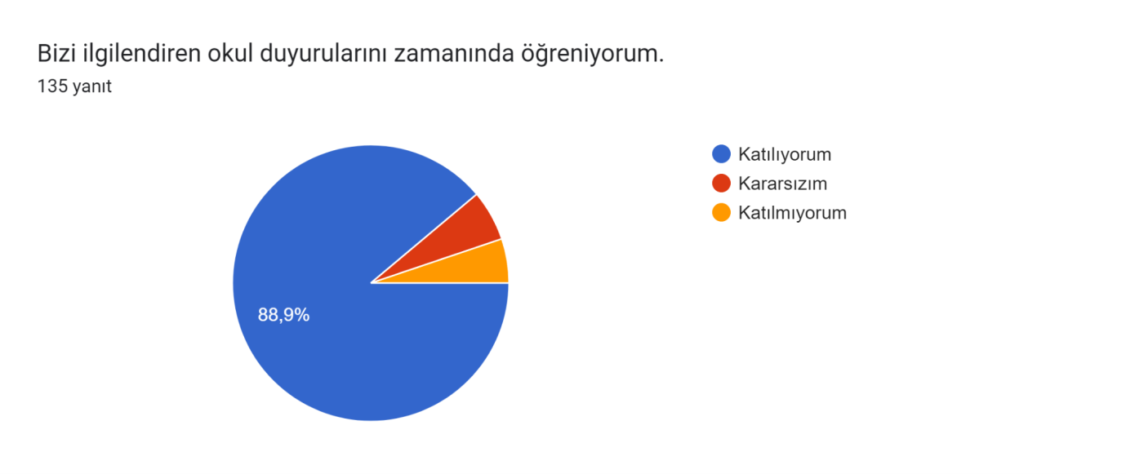

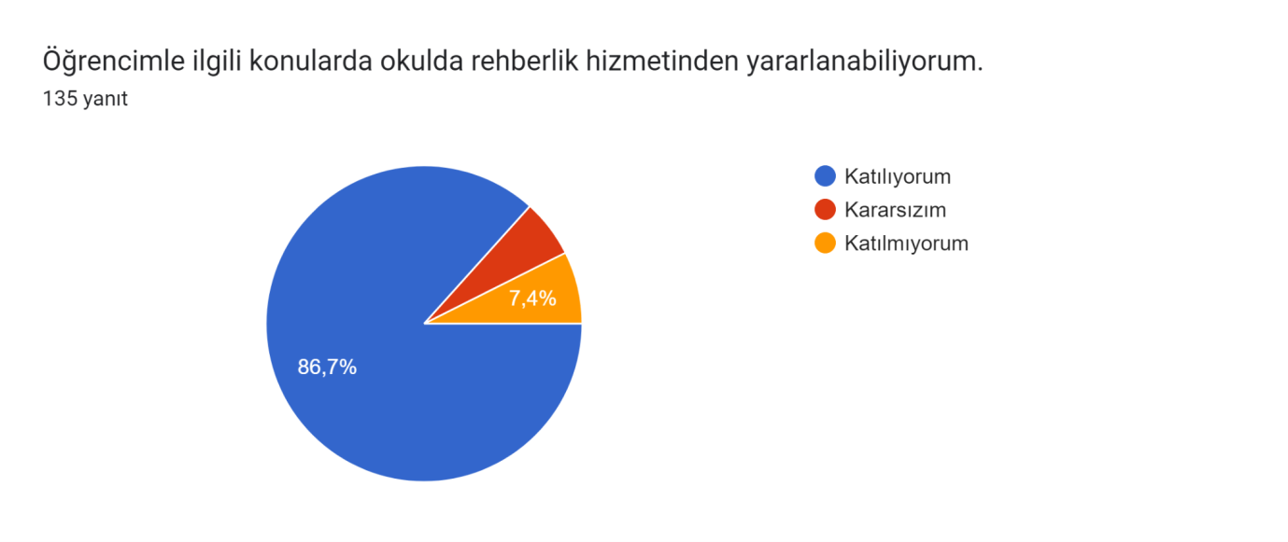

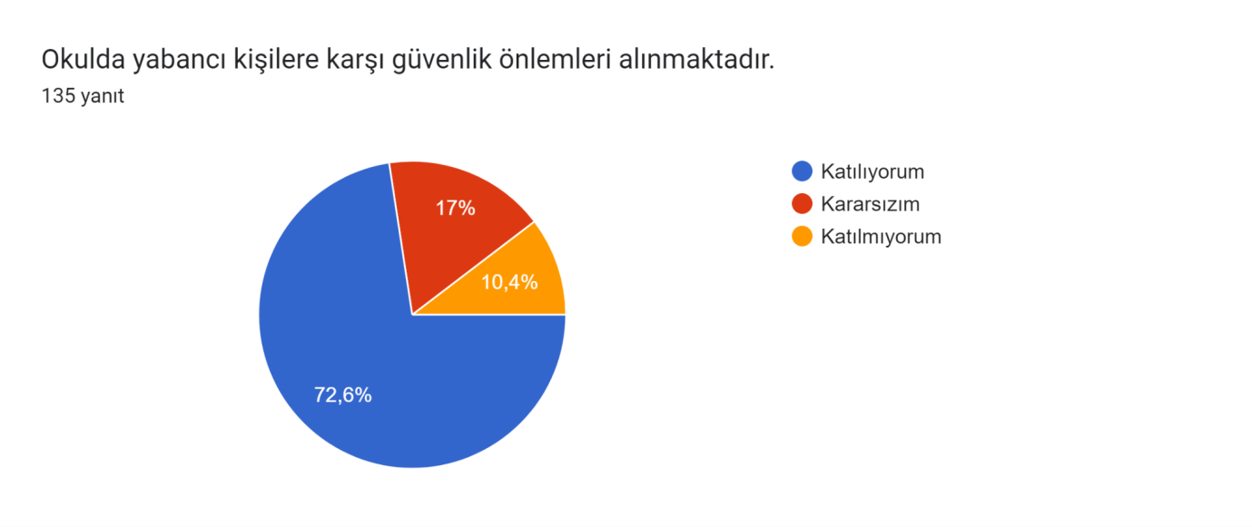

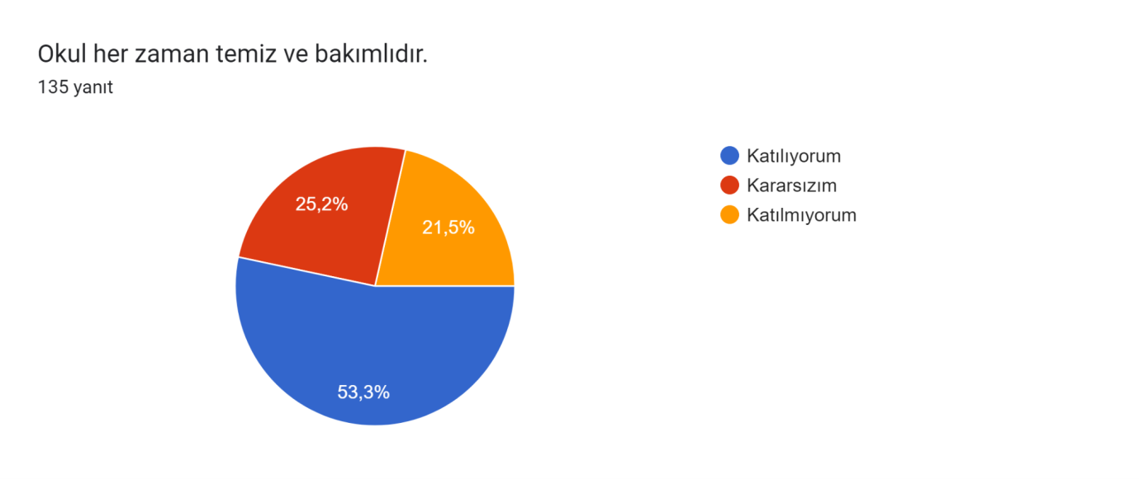

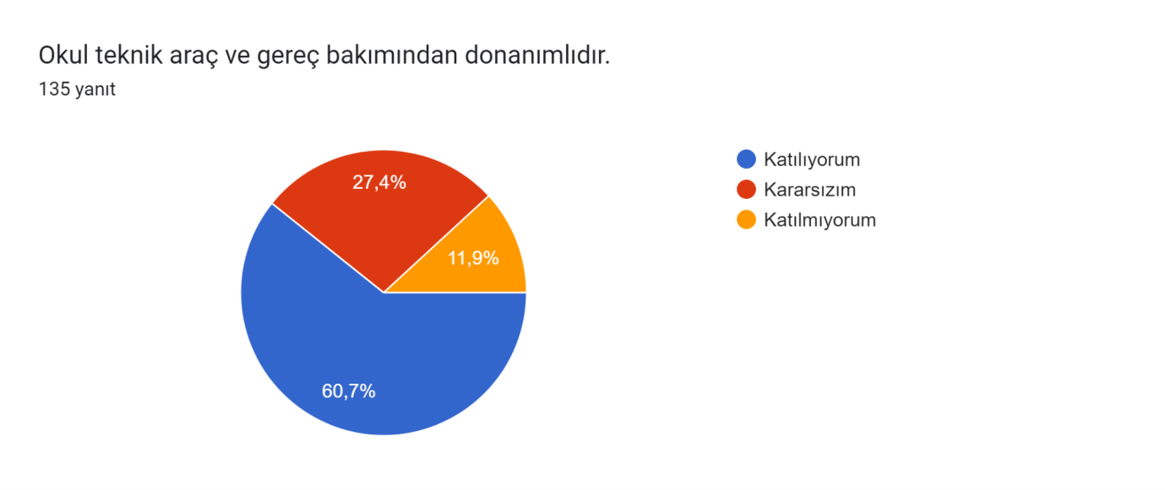

### İç Paydaşlar

Ayşe Ahmet İnci İlkokulu öğrencilerinden 133 kişiye ve öğretmenlerinden 13 kişiye toplamda 146 kişiye yapılan anket sonuçları grafikte gösterilmiştir.

###### Öğrencilerimizin Anket Sonuçları

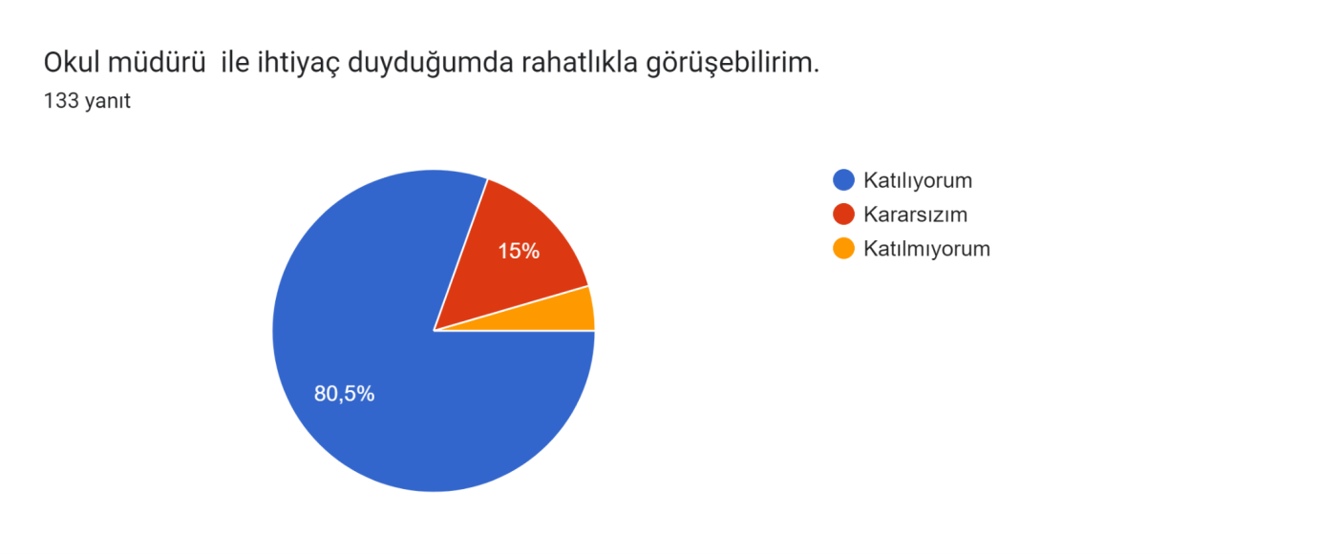

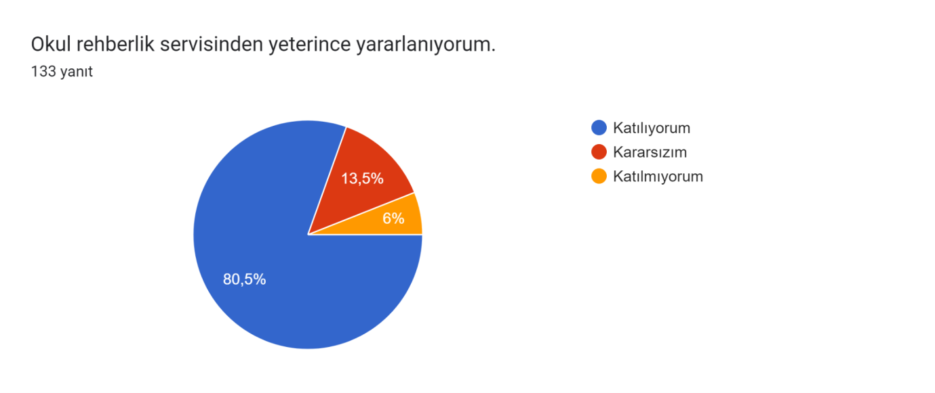

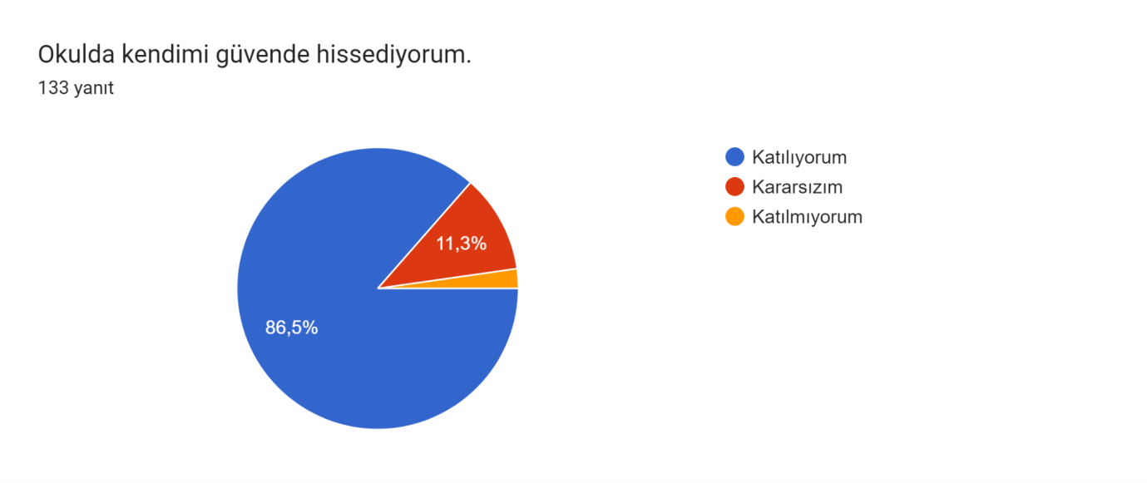

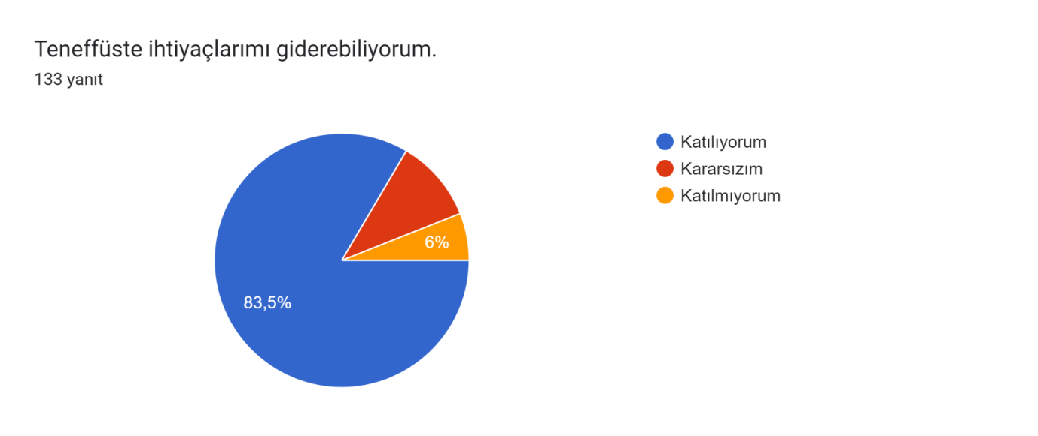

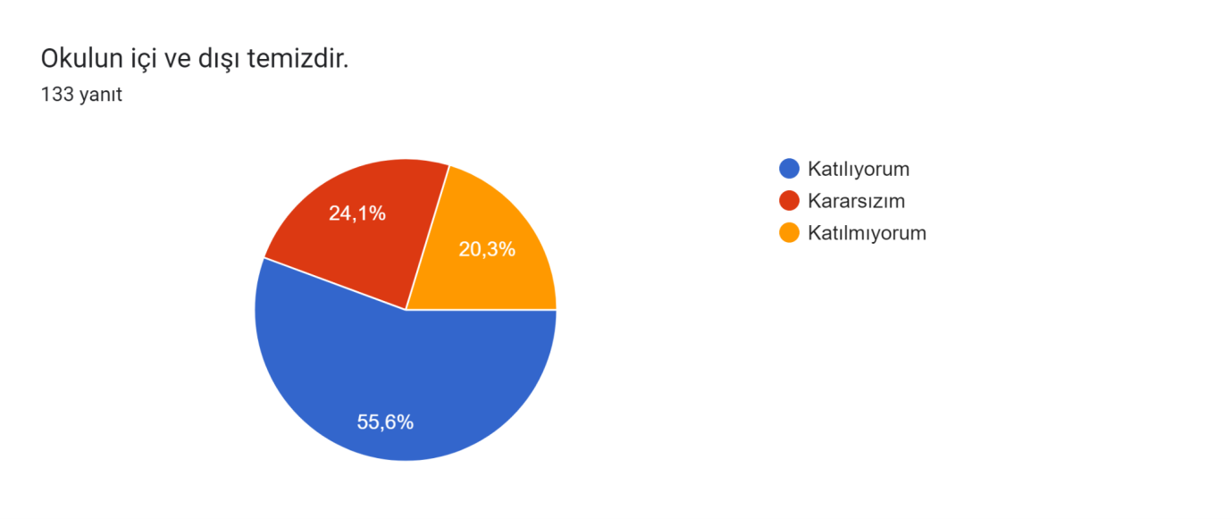

###### Öğretmenlerimizin Anket Sonuçları

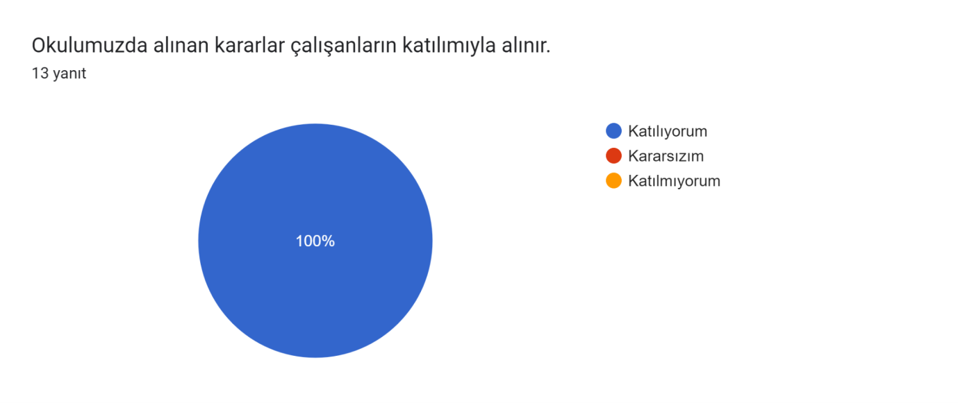

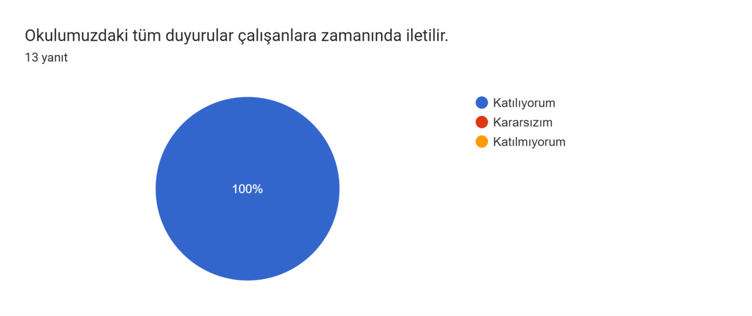

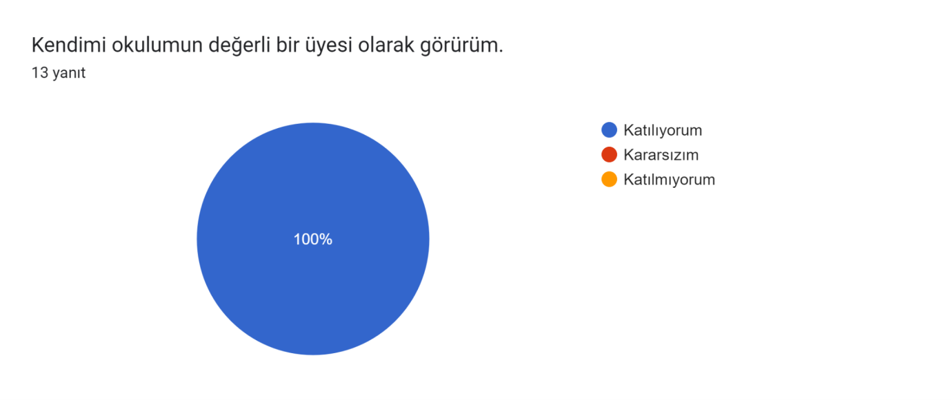

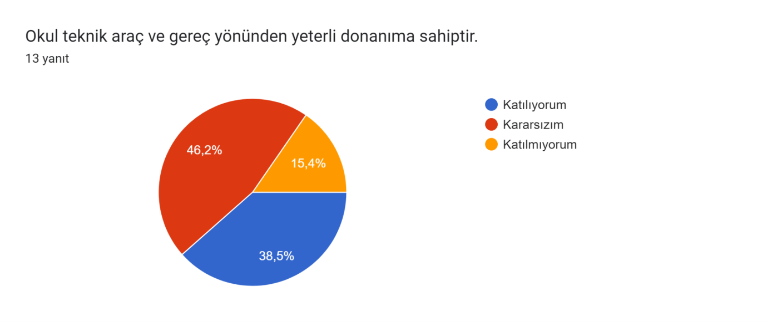

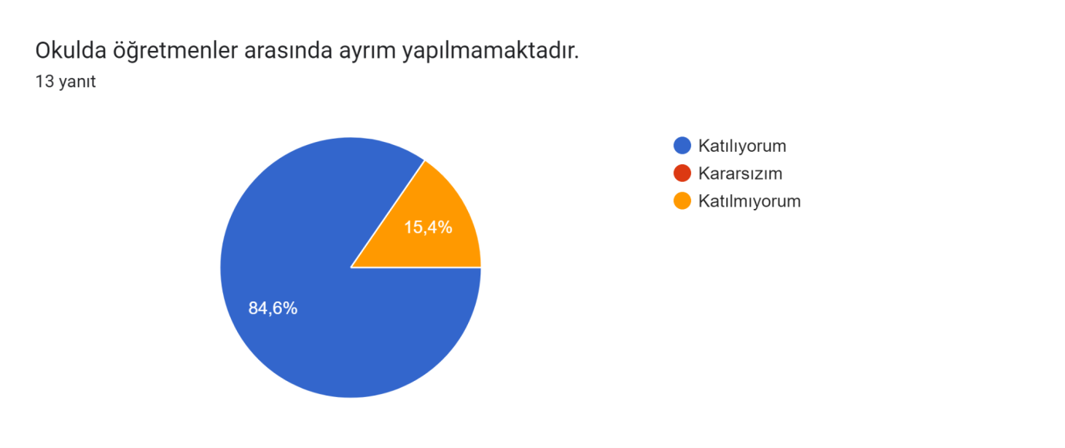

## Kuruluş İçi AnalizKurum Kültürü Analizi

Okulumuzda kurum kültürünün oluşturulması için iş ve işlemlerde birim içi ve birimler arası koordinasyon sağlanmaktadır. Birimlerde görevlendirilen personel, katıldığı hizmet içi eğitimlere, ilgi ve yeteneklerine göre belirlenmektedir. Okulumuzda görevli şube müdürleri, birim şefleri ve birim personeli arasında hiyerarşik bir sistem olmakla birlikte gerek yöneticiler gerekse personel arasında yatay iletişim mevcuttur. Her çalışanın fikirlerini rahatlıkla ifade edebileceği şekilde koordinasyon mekanizması oluşturulmuştur. Yönetici ve personelimizin mesleki yetkinliklerinin geliştirilmesi için hizmet içi eğitim faaliyetlerine katılımları teşvik edilmektedir. Stratejik Yönetim Sürecinde karar alma mekanizması işletilirken iç ve dış paydaşların görüşleri dikkate alınmaktadır. Okulumuz çalışmalarına etki düzeyleri ve önemleri değerlendirilerek beklenti ve öneriler, karar alma mekanizmasına dâhil edilmektedir. Çalışmalar kurgulanırken dönemsel, çevresel, sosyolojik ve benzeri değişkenler dikkate alınmakta, sorunların çözümü ve ihtiyaçların giderilmesi amacıyla yapılan çalışmalarda bu değişkenler değerlendirilmektedir.

Stratejik plan hazırlanması çalışmaları kapsamında yapılan tüm faaliyetler Okul Müdürümüzün bilgileri ve tensipleri dâhilinde yürütülmektedir. Ancak stratejik planlama ve izleme-değerlendirme çalışmaları başta olmak üzere “Stratejik Yönetim Süreci” ile ilgili iş ve işlemleri koordine edecek nitelikte personelin yeterli sayıda bulunmaması, bu alanda çalışan personelin yerinin değiştirilmesi ve konudaki ihtiyacın giderilmesi zorunluluğunu ortaya koymaktadır.

2024-2028 Stratejik Plan hazırlık çalışmaları kapsamında analiz çalışmalarında elde edilen bulgu, sonuç, öneri ve değerlendirmeler aşağıda sunulmuştur.

**Çalışma sonuçlarına göre geliştirmeye açık alanlar öncelik sırasına göre aşağıda sıralanmıştır;**

1. Okul binası, bahçe, spor salonu vb. imkânlarının çoğaltılması
2. Kurumumuzun çevre düzenlemesini güzelleştirmek
3. Kurumumuz sosyal imkânlarını artırmak
4. Okulumuzun hijyen imkanlarını artırmak

**Gerçekleştirilen analizlere göre kurumun güçlü olduğu alanlar öncelik sırasına göre:**

1. Kurumumuz erişebilirdir
2. Kurumumuz çözüm odaklıdır.
3. Kurumumuz insan haklarına önem verir.
4. Kurumumuz bireysel farklılıklara saygı gösterir.
5. Kurumumuzun çalışmaları hizmet odaklıdır.
6. Kurumumuz etik değerlere sahiptir.
7. Kurumumuz teknolojik imkânlar sunar.
8. Kurumumuz güvenlidir.
9. Kurumumuz yenilikçidir.
10. Kurumumuz şeffaftır.
11. Kurumumuz adildir.
12. Kurumumuz temizlik faaliyetlerine önem verir.

#### Teşkilat Yapısı

27.06.2019 tarih ve 30814 sayılı Resmi Gazetede yayınlanan Milli Eğitim Bakanlığına bağlı Eğitim Kurumları Yönetici ve Öğretmenlerinin norm kadrolarına ilişkin yönetmelik doğrultusunda oluşturulmuştur.

Ayşe Ahmet İnci İlkokulu Teşkilat Şeması

#### İnsan Kaynakları

Kurumlarda insan kaynaklarını, organizasyonel amaçlar doğrultusunda en verimli şekilde kullanmak; insan kaynağının iç ve dış gelişmelere uygun olarak etkin bir şekilde planlanmasını, geliştirilmesini ve değerlendirilmesini sağlamak kurumun verimliliği açısından büyük önem taşımaktadır.

Ayşe Ahmet İlkokulu teşkilatı personel dağılımları ve bilgileri aşağıda yer alan tablolarda belirtilmiştir.

Ayşe Ahmet İnci İlkokulu Personel Yapısı

|  |  |  |  |  |
| --- | --- | --- | --- | --- |
| PERSONEL DURUMU | | | | |
| GÖREV ÜNVANI | **TOPLAM** | **ASİL** | **VEKİL** | **BOŞ** |
| OKUL /KURUM YÖNETİCİSİ | **OLMASI GEREKEN NORM** | | **MEVCUT** | **İHTİYAÇ** |
| **ASİL** | **VEKİL** |
| MÜDÜR | 1 | | 1 | 0 |
| MÜDÜR BAŞ YRD. | 0 | | 0 | 0 |
| MÜDÜR YARDIMCISI | 3 | | 3 | 0 |
| EĞİTİM ÖĞRETİM SINIFI | **OLMASI GEREKLİ NORM** | | **MEVCUT** | **İHTİYAÇ** |
| ÖĞRETMEN | 55 | | 55 | 0 |

Genel İdare, Teknik, Sağlık Ve Yardımcı Hizmetler Sınıfındaki Personel Durumu

|  |  |  |  |
| --- | --- | --- | --- |
| **EĞİTİM ÖĞRETİM DIŞI PERSONEL DURUMU** | | | |
| **PERSONEL GÖREV VE ÜNVANI** | **OLMASI GEREKLİ NORM** | **MEVCUT DURUM** | **İHTİYAÇ** |
| **YARDIMCI HİZMETLER SINIFI** | 4 | 4 | 0 |
| **TOPLAM** | 4 | 4 | 0 |
|  |  |  |  |
| **DERS KARŞILIĞI ÜCRETLİ ÖĞRETMEN** | 2 2 0 | | |

### Sınıf ve Öğrenci Bilgileri

### Okulumuzda yer alan sınıfların öğrenci sayıları alttaki tabloda verilmiştir.

|  |  |  |  |  |  |  |  |
| --- | --- | --- | --- | --- | --- | --- | --- |
| SINIFI | Kız | Erkek | Toplam | SINIFI | Kız | Erkek | Toplam |
| 1/A | 16 | 16 | 32 | 2/A | 19 | 17 | 36 |
| 1/B | 16 | 16 | 32 | 2/B | 20 | 15 | 35 |
| 1/C | 14 | 18 | 32 | 2/C | 20 | 15 | 35 |
| 1/D | 14 | 18 | 32 | 2/D | 16 | 21 | 37 |
| 1/E | 21 | 10 | 31 | 2/E | 18 | 19 | 37 |
| 1/F | 15 | 16 | 31 | 2/F | 17 | 19 | 36 |
| 1/G | 21 | 11 | 32 | 2/G | 19 | 17 | 36 |
| 1/H | 18 | 14 | 32 | 2/H | 19 | 16 | 35 |
| 1/K | 15 | 16 | 31 | 2/K | 19 | 18 | 37 |
| 1/L | 17 | 15 | 32 | 2/L | 19 | 17 | 36 |
| 3/A | 18 | 18 | 36 | 3/B | 18 | 17 | 35 |
| 3/C | 19 | 16 | 35 | 3/D | 20 | 15 | 35 |
| 3/E | 17 | 20 | 37 | 3/F | 16 | 22 | 38 |
| 3/G | 16 | 19 | 35 | 3/H | 18 | 17 | 35 |
| 3/K | 17 | 16 | 33 | 3/L | 18 | 16 | 34 |
| 4/A | 15 | 13 | 28 | 4/B | 15 | 14 | 29 |
| 4/C | 14 | 12 | 26 | 4/D | 15 | 12 | 27 |
| 4/E | 11 | 16 | 27 | 4/F | 11 | 15 | 26 |
| 4/G | 14 | 12 | 26 | 4/H | 10 | 16 | 26 |
| 4/K | 18 | 9 | 27 | 4/L | 15 | 13 | 28 |
| 2. Sınıf Hafif Zihinsel /A Şubesi | 2 | 1 | 3 | 3. Sınıf Hafif Zihinsel /A Şubesi | 1 | 0 | 1 |
| 4. Sınıf Hafif Zihinsel/A Şubesi | 0 | 2 | 2 |  |  |  |  |

#### Teknolojik Kaynaklar

Kurumumuzda elektronik ortamda belge aktarım işlemleri DYS (Doküman Yönetim Sistemi) ile gerçekleştirilmektedir. Ayrıca Okulumuz ve diğer kurumlar arasında DYS aracılığıyla yazışmalar yapılmaktadır.

Bakanlığımızın kurmuş olduğu MEBBİS vâsıtasıyla, kurumsal ve bireysel iş ve işlemlerin büyük bölümü, ayrıca personel ve öğrenci işlemlerini içeren modüller tek bir yapıda kurgulanmış, teşkilatın tüm birimlerinin kullanımına sunulmuştur. Bakanlığımızın Veri Toplama Sistemi aktif olarak kullanılmaktadır. Ayrıca “CİMER, MEBİM, Açık Kapı ,” gibi servisler aracılığıyla birey ve kurumlara talep, görüş, öneri, şikâyet ve ihbar başlıklarıyla hızlı ve etkin bir biçimde hizmet sağlanmaktadır. Okulumuzda toplam 23 adet Akıllı tahta olup FATİH projesi kapsamında hızlık internete bağlı olarak tüm sınıflarımızda öğrenciler bu hizmetten faydalanmaktadır. Okulumuzda toplam 5 adet bilgisayar vardır. Öğretmenlerin her zaman ulaşabilecekleri tam kapasiteli çok fonksiyonlu 3 yazıcı ile bu alandaki ihtiyaçlarına kesintisiz karşılık verilmektedir.

##### Tablo 4:FATİH Projesi Okullara Dağıtılan Tablet, Akıllı tahta, Projeksiyon ve Yazıcı Sayıları

|  |  |  |  |  |  |  |  |
| --- | --- | --- | --- | --- | --- | --- | --- |
|  | | | |  | | | |
| Tablet  Bilgisayar  Sayısı | Akıllı Tahta  Sayısı | Projeksiyon  Sayısı | Çok Amaçlı  Yazıcı Sayısı |  |  |  |  |
| - | **23** | **1** | **2** |  |  |  |  |

##### Tablo 5:Teknolojik Kaynaklar

|  |  |  |
| --- | --- | --- |
| **SIRA NO** | **ÜRÜN ADI** | **MİKTARI** |
| 1 | Bilgisayar ve Sunucular | 6 |
| 2 | Bilgisayar ve Çevre Birimleri | - |
| 3 | Teksir ve Çoğaltma Makinaları | 6 |
| 4 | Ses, Görüntü ve Sunum Cihazları | 24 |
| 5 | Haberleşme Cihazları | - |
| 6 | Aydınlatma Cihazları | - |
|  |  |  |

#### Fiziki Kaynak Analizi

Fiziki kaynak analiziyle, özellikle idarenin bina, arazi ve altyapısı ile sahip olduğu taşıtların özellikleri ve sayıları belirlenir. Söz konusu analiz, idarenin sahip olduğu fiziki varlıklara ilişkin nicel verilerin tespit edilmesiyle sınırlandırılmaz, idarenin faaliyetlerini yerine getirebilmesi için gereksinim duyduğu fiziki kaynakların sahip olması gereken nitelikleri de incelenir. Bu çerçevede, faaliyetlerin yürütülmesinde kullanılacak kaynakların gerektirdiği niteliklerin sağlıklı bir şekilde belirlenebilmesi için iş analizi ve süreç analizi çalışmalarının yapılması, fiziki kaynak analizinin etkinliğini artırır.

##### Tablo 6:Okulumuzun Fiziki Kaynakları Arasında Yer Alan Bina Sayısı

|  |  |  |  |
| --- | --- | --- | --- |
| Sıra | Kullanım Alanı/Türü | Bina Sayısı  (Tahsisli Binalar Dâhil) | Kapasite Durumu (Yeterli/Yetersiz) |
| 1 | Hizmet Binası | 1 | Yeterli |
| 2 | Güvenlik Kamerası Sistemi | 1 | Yeterli |

#### Mali Kaynaklar

Planlama sürecinin önemli unsurlarından biri de maliyetlendirmedir. Belirlenen amaç ve hedeflere ulaşabilmek için kaynakların bütçeyle ilişkilendirilmesi gerekmektedir. Böylece kaynakların belirlenmiş olan amaçlar doğrultusunda daha etkili ve verimli bir şekilde kullanılması sağlanacaktır.

Eğitim ve öğretimin başlıca finans kaynaklarını merkezî yönetim bütçesinden ayrılan pay, il özel idareleri bütçesinden ayrılan kaynaklar, ulusal ve uluslararası kurum kuruluşlardan sağlanan hibe, kredi ve burslar, gerçek ve tüzel kişilerin bağışları ve okul-aile birlikleri gelirleri oluşturmaktadır.

##### Tablo 7:Ayşe Ahmet İnci İlkokulu Kaynak Tablosu (2023-2024)

|  |  |  |
| --- | --- | --- |
| **BÜTÇE KAYNAKLARI** | **Öncesi Yıl** | **Cari Yıl** |
| **2023** | **2024** |
| **Genel Bütçe** | 437.184.73 |  |
| **Özel Bütçe** | - | - |
| **Yerel Yönetimler(YİKOB)** |  | - |
| **Sosyal Güvenlik Kurumları** | - | - |
| **Bütçe Dışı Fonlar(Ulusal ve Uluslararası Projeler)** |  | 2 |
| **Döner Sermaye** | - | - |
| **Vakıf ve Dernekler** | - | - |
| **Dış Kaynak** | - | - |
| **Diğer (Kaynak Belirtilecek) Okul-Aile Birliği** | 42.000 |  |
| TOPLAM | 479.184,73 |  |

## PESTLE Analizi

PESTLE analiziyle Okulumuz üzerinde etkili olan veya olabilecek politik, ekonomik, sosyokültürel, teknolojik, yasal ve çevresel dış etkenlerin tespit edilmesi amaçlanmıştır.

|  |  |  |  |  |
| --- | --- | --- | --- | --- |
| Etkenler | Tespitler (Etkenler/Sorunlar) | İdareye Etkisi | | Ne Yapılmalı? |
| Fırsatlar | Tehditler |
| Politik Faktörler | Üst politika belgelerinde eğitimin öncelikli bir alan olarak yer alması | Üst politika belgelerinde eğitimin öncelikli bir alan olarak yer alması |  | Üst politika belgeleriyle uyumlu eğitim politikaları oluşturulmasına devam edilmesi, uzun vadeli eğitim politikaları oluşturulması, Okulumuz olarak bu politikaların çıktılarına göre hareket edilmesi. |
| Okulöncesi eğitimin taşıma kapsamında olmaması. |  | Okul Öncesi Eğitim oranının düşmesi | Okul Öncesi eğitimin taşıma kapsamına alınması, okul öncesi eğitim için alt yapısı uygun olan okullarda okul öncesi eğitim için sınıfların açılması |
| Yöneticilerin ve toplumun eğitime olan ilgisi | Eğitime olan ilginin artması ve eğitim ile ilgili dernek ve kuruluşların eğitime olumlu bakış açısına sahip olması |  | Sahiplenme duygusunun yüksek olduğu tüm eğitim paydaşlarının katkılarının alınmasına devam edilmesi |
| Ulusal/Uluslararası politik istikrarsızlıklar nedeniyle göç olgusunun eğitime etkisi |  | İlde mevcut olan öğrencilerin nitelikli eğitim alma fırsatını tehdit etmesi | Zorunlu göçmen öğrencilerin bizzat izlenmesi ve eğitimin niteliğine yönelik iyileştirici tedbirlerin alınması |
| Ekonomik Faktörler | İlimizde serbest bölge ve organize sanayii bölgelerinin bulunması | İlimizde bulunan Mesleki Eğitim okullarında öğrenim gören öğrencilerin staj olanaklarının olması |  | Organize sanayi bölgesi ve işletmeler ile işbirliklerine devam edilmesi |
| AB Projeleri ve diğer fonlardan sağlanan imkânlar. | Öğretmen ve öğrencilerimizin mesleki gelişimlerine katkı sağlayan yurt dışı eğitim fırsatlarının olması  Proje hazırlama konusunda deneyimli ve nitelikli öğretmenlerin olması |  | Okul ve kurumlarda görev yapan yönetici/öğretmenlerin AB projeleri ve diğer projeleri hazırlama konusunda eğitimlere tabi tutulmaya devam edilmesi |
| Cumhurbaşkanlığınca alınan tasarruf tedbirlerinin etkisi | Kamu kaynaklarının etkin, verimli ve yerinde kullanılmasına yönelik itici bir güç olması | İhtiyaçların karşılanmasında arzulanan seviyeye ulaşılamaması | Fayda-maliyet analizi yapılarak kaynakların önceliklendirilmesi  Alternatif bütçe dışı kaynaklar arayışlarına gidilmesi (Örneğin; projeler için)  Katma değere dönüşebilecek ürünlere yönelik mesleki eğitim faaliyetlerinin desteklenmesi |
| Kayseri’nin turizm, sanayi ve tarım kenti olması. | İlimizde öğrenim gören ailelerin sosyo-ekonomik seviyelerinin diğer bölgelere göre yüksek olması  İlimizde turizm, sanayi ve tarım ile ilgili Mesleki Eğitim Kurumlarının olması | Mevsimlik tarım işçiliğinden dolayı öğrencilerin okula devam sorunları yaşaması | Temel eğitimden ortaöğretime geçiş sürecinde ilgili alanlara yönelik tanıtım ve bilgilendirme faaliyetlerine devam edilmesi |
| Bölgemizde Orta Anadolu Kalkınma Ajansı’nın (Oran) varlığı, üretim ve eğitim içerikli projeleri desteklemesi. | İlimizin bu eğitimlerle ilgili hazırbulunuşluk düzeyinin yüksek olması |  | ORAN tarafından uygulanan fizibilite destek çalışmalarının ve teknik destek eğitimlerinin ilimizin ihtiyaçlarına göre planlanarak devam ettirilmesi |
| Sosyokültürel | Sosyo-Kültürel durumun aile yapısına etkisi | Gelenek ve görenek bakımından zengin bir tarihi geçmişe sahip olması | Merkez İlçeler ve kırsal yerleşim yeri arasındaki kültürel farklılıklar  Parçalanmış aileler | Sosyal içermeli, gelenek-görenekleri yansıtmaya olanak verecek çalışmalara ağırlık verilmeli  Parçalanmış ailelere ve çocuklarına yönelik rehberlik ve psikolojik danışma hizmetlerinin türü ve sayısı artırılmalı |
| Kamuoyunun eğitim öğretimin kalitesi ile eğitim öğretim çalışanlarının niteliğinin artmasına ilişkin beklenti ve desteği | Geniş bir paydaş kitlesinin varlığı  Nitelikli işgücünün yetiştirilmesi için mesleki ve teknik eğitimin önemli olduğu algısı  Kaliteli eğitim ve öğretime ilişkin talebin artması | Nüfus hareketleri ve kentleşmede yaşanan hızlı değişim  Medyada eğitim ve öğretime ilişkin çoğunlukla olumsuz haberlerin ön plana çıkarılması  Toplumda kitap okuma, spor yapma, sanatsal ve kültürel faaliyetlerde bulunma alışkanlığının yetersiz olması | Öğrenciler, okullar ve bölgeler arasında öğretmen ve yönetici niteliği, eğitim ortamı, donanımı ve kazanımlar açısından oluşan farklılıkların azaltılması ve uluslararası standartların yakalanması; bütün bireylere çağın gerektirdiği bilgi, beceri, yeterlik, tutum ve davranışların kazandırılması; öğrencilerin bilimsel, kültürel, sanatsal ve sportif faaliyetlere katılımının artırılması; özel yeteneklilere yönelik kurumsal yapı ve süreçlerin iyileştirilmesi, öğrenme ortamları, ders yapıları, materyalleri̇ , tanılama ve değerlen- dı̇rme araçlarının geliştirilmesi; özel eğı̇tı̇me ihtiyacı olan öğrencilere yönelik hı̇zmetlerı̇n kalı̇tesı̇nin artırılması |
| İlimizde iç ve dış göç alan bölgelerde bölgenin kültürel yapısının çocukların okula devamına etkisi |  | Çocukların okula devamsızlığı konusunda velilerin tutumu | Ailelerin bu hususta bilgilendirilmesi  Okula devamlılığın veliler ve öğrenciler için daha cazip hâle getirilmesi |
| Kitlesel göç hareketleri ile gelen nüfusun topluma uyumunu sağlamada ortaya çıkan sorunlar | Kitlesel göç ile gelen bireylerin topluma uyumu için oluşturulan politika ve programlar | Göç ile gelen örgün eğitim çağındaki nüfusun dil problemi, yetişkinlerin topluma uyumu ve mesleki yeterliliklerinin eksikliği | İlimizde geçici koruma altında bulunan yabancıların çocuklarının eğitim ve öğretime erişim imkânlarının artırılması. |
| Teknolojik | Dünya ve ülkemizdeki teknolojik gelişmeler ve teknolojiye yapılan yatırımlar | Bilişim teknolojilerinin gelişmesi, dijitalleşme ve endüstri 4.0 gibi olayların getirdiği yenilikler  Gelişen teknolojilerin eğitimde kullanılabilirliğinin artması  Okul ve kurumlarda teknolojik altyapısının Bakanlığımızca desteklenmesi | Hızlı ve değişken teknolojik gelişmelere zamanında ayak uydurulmanın zorluğu, öğretmenler ile öğrencilerin teknolojik cihazları kullanma becerisinin istenilen düzeyde olmaması, öğretmen ve öğrencilerin okul dışında teknolojik araçlara erişiminin yetersizliği İnternet ortamında oluşan bilgi kirliliği  Bilgi iletişim araçları ve Internet’in bilinçsiz kullanımına karşın yeterli önlemler alınamaması. | Eğitim ve öğretimde teknolojinin etkin kullanımının artırılması; dijital içerik ve becerilerin gelişmesi için ekosistem kurulması  Dı̇jı̇tal becerı̇lerı̇n gelişmesi̇ için içerik gelı̇ştı̇rı̇lmesi  Öğretmen eğitiminin yapılması gibi konularda bakanlığımız ile eş güdümlü çalışılması. |
| Uzaktan eğitim teknolojisinin gelişimi | Eğitim ve öğretim sunumunda fiziki mekândan bağımsız olabilme  Maliyet avantajının oluşması  Dezavantajlı öğrencilere erişim imkânı  Zaman tasarrufunun sağlanması | Öğrencilerin dijital bağımlılık halinde olma tehlikesi  Öğretmenlerin teknolojik temelli eğitim araçlarının kullanımı için yeterince hazır olamaması  Öğrencinin aktif öğrenme yerine pasif öğrenme durumunda kalması | Uzaktan eğitim merkezlerinin fiziki kaynaklarının güncellemesi  Teknolojik gelişmelere yönelik Ar-Ge faaliyetlerinin desteklenmesi  Uzaktan eğitime ilişkin teşviklerin sağlanması  Karar vericilerin bilgilendirilmesi |
| Yasal | 5018 sayılı KMYKK kapsamında Program bütçe sistemine geçilmesi | Programların belirli politika, amaç ve hedeflerle ilişkilendirilerek kaynakların etkili, ekonomik ve verimli kullanılması | Kanun ile mevcut alışagelmiş faaliyetler arasındaki uyumsuzluklar  Program bütçenin uygulanmasına yönelik kurumsal kültür düzeyi | Program bütçe hakkında idarenin mali birimlerinde çalışanlara yönelik eğitim programlarının yürütülmesi |
| Mevzuatta Meydana gelen değişiklikler | İhtiyaca yönelik mevzuatların güncellenmesi | Uzun vadeli plan ve programların yapılamaması  Kurum yönetici ve personellerinin mevzuat bilgilerini güncel tutmaması | Yapılacak plan ve programların mevzuat güncellemelerine açık olması  Kurum yönetici ve personellere yönelik yaşanan mevzuat değişiklikleri ile ilgili eğitimlerin verilmesi |
| Bürokratik iş ve işlemler | Yönetici ve personeli yasal olarak güvence altına alınması | Ani gelişen ve çözülmesi aciliyet gerektiren iş ve işlemlerin gecikmesi | Bürokratik iş ve işlemlerin sadeleştirilmesi |
| Çevresel | Sürdürülebilir çevre politikalarının uygulanıyor olması, toplumun ve yerel yönetimlerin farkındalığı | Çevre duyarlılığı olan kurumların Okulumuz ile iş birliği yapması, uygulanan müfredatta çevreye yönelik tema ve kazanımların bulunması |  | Ekolojik dengeyi korumaya yönelik çalışmalara ve eğitimlere toplum, yerel yönetim, STK’ların vb. desteğinin alınarak devam edilmesi |
| Depremlerin toplumun depreme karşı duyarlılığını artırması | Depremin olası etkilerinin azaltılması ve farkındalığın oluşturulması | İlimizin birinci deprem bölgesine yakın olması  Deprem hakkında toplumda verilmesi gereken eğitim ve farkındalık faaliyetlerinin dağınıklığı | Öğrenci ve velilere belli aralıkla bilgilendirme eğitimlerinin düzenlenmesi  Depremle ilgili projelere ağırlık verilmesi |
| Tarım ve Hayvancılık Faaliyetleri | Kayseri ilinin tarım arazilerinin genişliğinden dolayı tarım ve hayvancılığa elverişli olması | Tarım arazilerinin maddi kaygı ile inşaat sektörüne aktarılması  Tarımla uğraşan mevsimlik çalışanların okula devam sorunu | Tarım ve hayvancılık alanında eğitimler verilerek yatırımcı sayısı artırılmalı.  Tarım işiyle uğraşan ebeveynlerin çocuklarının belirli dönemde taşıma kapsamına alınması |

2.8.5.Yasal Faktörler

* Mevzuat hükümleri

2.8.6.Çevresel Faktörler

* Sürdürülebilir çevre politikalarının uygulanıyor olması,
* Toplumun ve yerel yönetimlerin farkındalığı
* Erciyes Dağı ile gelişen kış turizmi potansiyeli, Koramaz Vadilerinin turizme açılması
* Dünyaca ünlü Kapadokya'da yer alması nedeniyle çok sayıda yerli ve yabancı turisti ağırlaması
* Elverişlicoğrafyası ile yamaç paraşütünün yanı sıra, kayak, bisiklet gibi diğer sportif turizm çeşitlerine olanak sunması

## GZFT Analizi

Okulumuzun performansını etkileyecek stratejik konuları belirlemek ve yönetebilmek amacıyla gerçekleştirilen durum analizi çalışmaları kapsamında SPE tarafından GZFT Analizi yapılmıştır.

Durum analizi kapsamında kullanılacak temel yöntem olan GZFT (Güçlü Yönler, Zayıf Yönler, Fırsatlar ve Tehditler) analizidir. Genel anlamda kurum/kuruluşun bir bütün olarak mevcut durumunun ve tecrübesinin incelenmesi, üstün ve zayıf yönlerinin tanımlanması ve bunların çevre şartlarıyla uyumlu hale getirilmesi sürecine GZFT analizi adı verilir. GZFT analizi, kurum/kuruluş başarısı üzerinde kilit role sahip faktörlerin tespit edilerek, stratejik kararlara esas teşkil edecek şekilde yorumlanması sürecidir. Bu süreçte kurum/kuruluş ve çevresiyle ilgili kilit faktörler belirlenerek niteliğini artırmak için izlenebilecek stratejik alternatifler ortaya konulmaktadır. İdarenin ve idareyi etkileyen durumların analitik bir mantıkla değerlendirilmesi ve idarenin güçlü ve zayıf yönleri ile idareye karşı oluşabilecek idarenin dış çevresinden kaynaklanan fırsatlar ve tehditlerin belirlendiği bir durum analizi yöntemidir.

Okulumuzca yapılan GZFT analizinde Okulumuzun güçlü ve zayıf yönleri ile Okulumuz için fırsat ve tehdit olarak değerlendirilebilecek unsurlar tespit edilmiştir.

|  |
| --- |
| **GÜÇLÜ YÖNLER** |
| |  | | --- | | * Öğrencilerin kullanımına ve sosyalleşmesine yönelik çok sayıda sosyal, kültürel, sanatsal ve sportif imkânların bulunması * Nitelikli ve düzenli eğitim ve etkinlikler düzenlenmesi * Kurum yöneticilerinin deneyimli ve işbirliğine yatkın olması * Teknolojiyi kullanabilen genç bir eğitim kadrosunun olması * Yardımcı personelin yeterli olması * Velilerimiz eğitim sürecinde öğretmenlerimizle ve okul yönetimi ile iş birliği içinde olması. * Okul –Aile Birliğinin okula karşı duyarlı olması * Okul binamızın düzenli, temiz ve bütün imkânlarının yeterli olması. * Bilişim altyapısının olması ve kullanılması * Güçlü ve köklü bir yapıya sahip olması * İlçe Milli eğitim müdürlüğümüz kırtasiye, temizlik vb ihtiyaçlarımızı karşılaması. * Yönetim süreçleri içerisinde öğretmenlerimizin, öğrencilerimizin ve velilerimizin görüşleri alınarak başarılı bir yönetim süreci olması. * Etkili iletişim kullanımın yeterli olması. | |
| **ZAYIF YÖNLER** |
| |  | | --- | | * Eğitim materyallerinin yeterince güncel olmaması * Veli- okul işbirliğinin istenilen düzeyde olmaması * Şehir merkezine uzaklık nedeniyle sosyal faaliyetlere katılımın düşüklüğü * Konferans salonunun olmaması * Okulun spor salonunun olmaması * Okul bütçesinin olmaması. * Elektrik sisteminin yetersizliği. | |
| **FIRSATLAR** |
| |  | | --- | | * Girişimcilik konusunda farkındalığın artması * Proje ve bilimsel etkinliklerin çeşitliliğinin artması, * Okul ve çevresinin kalkınmasını sağlamaya yönelik projelerin teşvik edilip yaygınlaştırılması * Sağlıklı internet bağlantısının olması * MEB’İN kalite ve misyon farklılaşması konusundaki yeni düzenlemeleri * Okulun şehir gürültüsünden uzak bir yerleşkede bulunması | |
| **TEHDİTLER** |
| |  | | --- | | * Eğitim politikalarında yaşanan değişimlerin eğitim kalitesini olumsuz etkilemesi * Velilerin ekonomik durumunun düşük olması * Okulun demografik yapısının karışık olması * Öğrenciler tarafından teknoloji kullanım seviyenin düşük olması * Eğitim öğretim çalışmalarının desteklenmesi konusunda mali mevzuatın getirdiği kısıtlar * Okul-veli–öğrenci işbirliklerinin yeterli düzeyde olmaması | |

## Tespitler ve İhtiyaçların Belirlenmesi

Ayşe Ahmet İnci İlkokulu Müdürlüğü olarak mevcut durum analizimizin yapılması ile ortaya çıkan temel sorunlarımız ve gelişim alanlarımızın hangileri olduğu analizler sonucunda ortaya çıkarılmıştır. Müdürlük olarak 2024 yılında her bireyin eğitim faaliyetlerinin ulaşabildiği, kapasite olarak her bireyin eğitim tesislerinden faydalanabildiği, kalite olarak Avrupa standartlarına ulaşabilmiş olmayı amaçlamaktayız. Durum analizinde yer alan her bir bölümde yapılan analizler sonucunda belirlenmiş olan tespitler ve ihtiyaçlardan yola çıkılarak Okulumuz stratejik planın mimarisini oluşturulmuştur.

# Geleceğe bakış

Bu bölümde; Okulumuzun misyonu, vizyonu ve temel değerleri ile stratejik amaçları, stratejik hedefleri, performans göstergeleri ve eylemleri yer almaktadır.

## Misyon, Vizyon ve Temel Değerler

Türkiye Cumhuriyeti Anayasası, 1739 sayılı Millî Eğitim Temel Kanunu, 1 (Bir) numaralı Cumhurbaşkanlığı Kararnamesi ve ilgili diğer mevzuat ve üst politika belgelerinden yararlanılarak, Üst Kurul ve Ekip Üyelerinin görüşleri doğrultusunda Okulumuzun misyonu oluşturulmuştur. Uzun vadede Okulumuzun gerçekleştirmek istediklerini ve ulaşmak istediği yeri yansıtacak şekilde kurumun vizyonu oluşturulmuştur. Temel değerlerimiz; Strateji Geliştirme Şubesi çalışanlarının görüşleri dikkate alınarak nitel analiz, toplumsal beklentiler, paydaş düşünceleri, kurumun vizyonu gibi faktörler değerlendirilerek ortaya konulmuştur.

**Misyonumuz**



***Nitelikli araştırmalar yapan, kalite kültürünü içselleştirmiş, bilgi ve yetkinliklerini insanlık ve ülke yararına kullanan ve evrensel düzeyde fark yaratarak geleceğe yön veren yenilikçi okul olmaktır.***

**Vizyonumuz**

**Eleştirel düşünebilen ve çözüm odaklı, kişisel ve mesleki alanda kendini sürekli yenileyen, doğaya duyarlı, yaratıcı ve farklılıklara saygı gösteren bireyler yetiştirmeyi,**

**Bilime ve sanata evrensel düzeyde katkı sağlayan, disiplinlerarası ve etik değerleri gözeten araştırmalar yapmayı,**

**Sosyal sorumluluk bilinci ile dünya ve ülke sorunlarına duyarlı, kamu yararını gözeten ve bulunduğu bölgenin kalkınmasına-gelişmesine katkıda bulunan hizmetler sunmayı görev edinmiştir.**

Temel Değerlerimiz

**

Fırsat eşitliği

Kültürel ve sanatsal duyarlılık

İnsan, toplum, bilim ve çevre duyarlılığı

Din, ahlak ve değerlere bağlılık

Hukuk ve adalet

Katılımcılıkveistişarekültürü Tarafsızlık, hesap verebilirlik veşeffaflık Sorumluluk

Vatanseverlik

## AMAÇ VE HEDEFLERE İLİŞKİN MİMARİ

**Amaç 1*:* Öğrencilerin eğitim öğretime etkin katılımlarıyla donanımlı olarak bir üst öğrenime geçişi sağlanacaktır.**

Hedef 1.1:Öğrenme kayıpları önleyici çalışmalar yapılarak azaltılacaktır.

**Amaç 2: Öğrencilere medeniyetimizin ve insanlığın ortak değerleriyle çağın gereklerine uygun bilgi, beceri, tutum ve davranışlar kazandırılacaktır.**

Hedef 2.1:Öğrencilere evrensel değerler, sağlıklı yaşam ve çevre bilinci duyarlılığı kazandırılacaktır.

**Amaç 3: Eğitim ortamlarının fiziki imkânları geliştirilecektir.**

Hedef 3.1:Temel eğitimde okulların niteliğini arttıracak uygulama ve çalışmalara yer verilecektir.

**Amaç 4: Temel eğitimde öğrencilerin kaliteli eğitime erişimleri fırsat eşitliği temelinde artırılarak bilişsel, duyuşsal ve fiziksel olarak çok yönlü gelişimleri sağlanacak ve temel hayat becerilerini edinmiş öğrenciler yetiştirilecektir.**

Hedef 4.1: Öğrencilerin bilimsel, kültürel, sanatsal, sportif ve toplum hizmeti alanlarında ders

dışı etkinliklere katılım oranı artırılacaktır.

|  |  |  |  |  |  |  |  |
| --- | --- | --- | --- | --- | --- | --- | --- |
| Amaç 1 | **A1.Öğrencilerin eğitim öğretime etkin katılımlarıyla donanımlı olarak bir üst öğrenime geçişi sağlanacaktır.** | | | | | | |
| **Hedef1.1** | H.1.1 Öğrenme kayıpları önleyici çalışmalar yapılarak azaltılacaktır. | | | | | | |
| **Performans Göstergeleri** | **Hedefe Etkisi (%)** | **Plan Dönemi Başlangıç**  **Değeri** | **2024** | **2025** | **2026** | **2027** | **2028** |
| PG.1.1. İlkokullarda Yetiştirme Programına (İYEP) dâhil olan öğrencilerin Türkçe dersi kazanımlarına ulaşma oranı | İyep yok | 0 | 50 | 60 | 70 | 80 | 90 |
| PG.1.2. İlkokullarda Yetiştirme Programına dâhil olan öğrencilerin matematik dersi kazanımlarına ulaşma oranı | İyep yok | 0 | 50 | 60 | 70 | 80 | 90 |
| PG.1.3. 20 gün ve üzeri özürsüz devamsızlık yapan öğrenci oranı | 13,69 | 12 | 11 | 10 | 9 | 8 | 7 |
| PG.1.4. 20 gün ve üzeri özürlü devamsızlık yapan öğrenci oranı | 6 | 5 | 4 | 3 | 3 | 3 | 3 |
| **Stratejiler** | S.1. Öğrencilerin Türkçe dersindeki eksikleri tespit edilerek İYEP aracılığıyla akademik yeterliklerinin artırılması sağlanacaktır.  S.2.Öğrencilerin matematik derslerindeki eksikleri tespit edilerek İYEP aracılığıyla akademik yeterliklerinin artırılması sağlanacaktır.  S.3.Dijital platformlar aracılığıyla öğrencilerin tamamlayıcı ve destekleyici eğitim almaları sağlanacaktır.  S.4.İYEP’in ders içeriklerine katkı sağlayacak etkinlik, okuma vb aktivitelerin zenginleştirilmesi sağlanacaktır.  S.5.İYEP içerikleri öğrencinin hazır bulunuşluk seviyesi dikkate alınarak hazırlanacaktır.  S.6.Öğrencilerin devamsızlık nedenleri tespit edilerek devamsızlığa neden olan etmenler giderilecektir. | | | | | | |

|  |  |
| --- | --- |
| **Sorumlu Birim** | TÜM ÖĞRETMENLER |
| **İş Birliği Yapılacak Birim(ler)** | OKUL İDARESİ |
| **Riskler** | R.1. İyep öğrencilerinin ders isteksizlikleri.  R.2. Devamsızlıkların veli nezaretinde yapılması ve tam engellenememesi.  R.3.Okuldaki fiziki imkansızlıklar nedeniyle iyep sınıflarının yetersiz olması.  R.4. Maddi durumu kötü olan öğrenciler okula beslenme getiremediği için utanmakta ve gelmek istememesi |
| **Maliyet Tahmini** | **918.800** |
| **Tespitler** | Devamsızlığı çok olan öğrencilerin ders durumlarındaki düşüklükler. |
| **İhtiyaçlar** | Okul fiziki ortamının cazip hale getirilmesi .  Çocukların okula gelme isteklerini artıracak alanlar ve oyun parkurlarının yapılması. |

|  |  |  |  |  |  |  |  |
| --- | --- | --- | --- | --- | --- | --- | --- |
| Amaç 2 | A.2 Öğrencilere medeniyetimizin ve insanlığın ortak değerleriyle çağın gereklerine uygun bilgi, beceri, tutum ve davranışlar kazandırılacaktır. | | | | | | |
| **Hedef2.1** | H.2.1 Öğrencilere evrensel değerler, sağlıklı yaşam ve çevre bilinci duyarlılığı kazandırılacaktır. | | | | | | |
| **Performans Göstergeleri** | **Hedefe Etkisi (%)** | **Plan Dönemi Başlangıç**  **Değeri** | **2024** | **2025** | **2026** | **2027** | **2028** |
| PG.2.1 Öğrenci başına okunan kitap sayısı (sayı) | 65 | 8 | 10 | 12 | 14 | 16 | 18 |
| PG.2.2 Sağlıklı ve dengeli beslenme ile ilgili verilen eğitim sayısı(sayı) | 3 | 3 | 5 | 6 | 7 | 8 | 8 |
| PG.2.3 Sağlıklı ve dengeli beslenme ile ilgili verilen eğitime katılan öğrenci sayısı | 1115 | 1130 | 1150 | 1170 | 1180 | 1190 | 1200 |
| PG.2.4. Çevre bilincinin artırılmasına yönelik verilen eğitim sayısı | 2 | 2 | 3 | 4 | 5 | 6 | 7 |
| PG.2.5 Çevre bilincinin artırılmasına yönelik verilen eğitimlere katılan öğrenci sayısı | 1100 | 1100 | 1130 | 1140 | 1150 | 1160 | 1170 |
| PG.2.6. Nezaket kurallarına yönelik yapılan etkinlik sayısı | 2 | 2 | 3 | 4 | 5 | 6 | 7 |
| PG.2.7 Nezaket kurallarına yönelik yapılan etkinliklere katılan öğrenci sayısı | 576 | 576 | 600 | 700 | 800 | 900 | 1000 |
| **Stratejiler** | S.1. Okul kütüphanesi zenginleştirilecek, öğrencilerin kütüphaneden yararlanması sağlanacaktır.  S.2. Türkçe dersinde ders saatinin bir bölümü okumaya ayrılacak ve okul müdürlüğünce planlanan zamanlarda okuma etkinlikleri düzenlenecektir.  S.3. Serbest etkinlikler saati, öğrencilerin sanatsal, sportif ve kültürel faaliyetlere katılım sağlayacağı şekilde düzenlenecektir.  S.4. Öğrencilere sağlıklı ve dengeli beslenmelerine yönelik bilgilendirme eğitimleri ve etkinlikler yapılacaktır.  S.5. Öğrencilerin çevre bilincinin artırılmasına yönelik etkinlikler yapılacaktır.  S6 Öğrencilere, nezaket ve görgü kuralları konusunda eğitimler verilerek konuya ilişkin etkinlikler düzenlenecektir. | | | | | | |

|  |  |
| --- | --- |
| **Sorumlu Birim** | Tüm Öğretmenler |
| **İş Birliği Yapılacak Birim(ler)** | Okul İdaresi |
| **Riskler** | R.1.Okulumuzun demografik yapısının karışık olması nedeniyle yabancı uyruklu öğrenciler ve Türk öğrenciler arasında oluşan kültürler farklılıklar.  R.2.Öğrencilerinin değerleri arasındaki farklılıklar ve yaklaşımlardan kaynaklı çatışmalar.  R.3.Maddi imkansızlıklar yüzünden dengeli ve düzenli beslenmenin olmaması  R.4. Parçalanmış aile çocuklarının beslenme düzensizliği |
| **Maliyet Tahmini** | 590,650 |
| **Tespitler** | Yabancı uyruklu öğrencilerle Türk öğrencilerimiz arasında oluşan nezaket farklılıkları ve yetişme tarzından kaynaklı farklılıklar bazı çatışmalara neden olmakta. |
| **İhtiyaçlar** | Kaynaştırıcı ve bütünleştirici faaliyetlerin yapılması.  Nezaket kurallarının ders içine entegre ederek verilmesi.  Tüm çocukların beslenme ortamının dengeli ve düzenli şekilde sağlanması |

|  |  |  |  |  |  |  |  |
| --- | --- | --- | --- | --- | --- | --- | --- |
| Amaç 3 | A.3 Eğitim geliştirilecektir.ortamlarının fiziki imkânları | | | | | | |
| **Hedef3.1** | H.3.1 Temel eğitimde okulların niteliğini arttıracak uygulama ve çalışmalara yer verilecektir. | | | | | | |
| **Performans Göstergeleri** | **Hedefe Etkisi (%)** | **Plan Dönemi Başlangıç**  **Değeri** | **2024** | **2025** | **2026** | **2027** | **2028** |
| PG.1.1İyileştirilen fiziki mekân (derslikler, spor salonu, kütüphaneler, atölyeler vb.) sayısı. | 12 | 12 | 14 | 16 | 18 | 20 | 22 |
| **Stratejiler** | S.1. Fiziki mekânların iyileştirilmesi için kamu idareleri, belediyeler ve işverenlerle iş birlikleri yapılacaktır.  S.2. Atölye ve laboratuvarların iyileştirilmesi için sektör ile iş birlikleri yapılacaktır. | | | | | | |

|  |  |
| --- | --- |
| **Sorumlu Birim** | Okul İdaresi |
| **İş Birliği Yapılacak Birim(ler)** | İlçe Milli Eğitim Müdürlüğü, Belediyeler, Okul Aile Birliği |
| **Riskler** | R.1. Oluşturulan laboratuar ve spor salonu vb. amacı doğrultusunda kullanılmaması.  R.2. Bahçede yapılacak düzenlemelerin çevredekiler tarafından tahrip edilmesi  R.3. Okul fiziki ortam iyileştirmelerinin yüksek maliyetli olması.  R.4.Sınıfların öğrenci sayısına göre küçük olması. |
| **Maliyet Tahmini** | 1.300.000 |
| **Tespitler** | Sınıfların küçük olması nedeniyle sınıf ortamında ders işlenişinin zorlaşması.  Okul bahçesinin ve oyun alanlarının kısıtlı olması. |
| **İhtiyaçlar** | Oyun alanlarının yapılması.  Etkinlik atölyelerinin kurulması. |

|  |  |  |  |  |  |  |  |
| --- | --- | --- | --- | --- | --- | --- | --- |
| Amaç 4 | A.4 Temel eğitimde öğrencilerin kaliteli eğitime erişimleri fırsat eşitliği temelinde artırılarak bilişsel, duyuşsal ve fiziksel olarak çok yönlü gelişimleri sağlanacak ve temel hayat becerilerini edinmiş öğrenciler yetiştirilecektir. | | | | | | |
| **Hedef 4.1** | H.1 Öğrencilerin bilimsel, kültürel, sanatsal, sportif ve toplum hizmeti alanlarında ders dışı etkinliklere katılım oranı artırılacaktır. | | | | | | |
| **Performans Göstergeleri** | **Hedefe Etkisi (%)** | **Plan Dönemi Başlangıç**  **Değeri** | **2024** | **2025** | **2026** | **2027** | **2028** |
| PG.1.1 Okulda bir eğitim ve öğretim döneminde bilimsel, kültürel, sanatsal ve sportif alanlarda en az bir faaliyete katılan öğrenci oran | 85 | 85 | 88 | 90 | 92 | 94 | 96 |
| PG.1.2 Bir eğitim ve öğretim yılında en az iki sosyal sorumluluk ve toplum hizmeti çalışmalarına katılan öğrenci oranı | 85 | 85 | 88 | 90 | 92 | 94 | 96 |
| PG.1.3 Bir eğitim ve öğretim yılında yerel, ulusal ve uluslararası proje, yarışma vb. etkinliklere katılan öğrenci oranı | 6,19 | 6,19 | 7 | 8 | 9 | 10 | 11 |
| PG.1.4 Okulda bir eğitim ve öğretim yılında geleneksel çocuk oyunları alt başlığında en az bir faaliyete katılan öğrenci oranı | 85 | 85 | 88 | 90 | 92 | 94 | 96 |
| PG.1.5 Okulda bir eğitim ve öğretim yılında geleneksel çocuk oyunlarına yönelik olarak düzenlenen alan/mekan sayısı. | 3 | 3 | 4 | 5 | 6 | 7 | 8 |
| Stratejiler | S.1. Her bir öğrencinin bir kulüp faaliyetinde aktif olarak yer alması sağlanarak kulüp faaliyetlerinin etkinliği artırılacaktır.  S.2. Öğrencilerin seviyelerine uygun olarak toplumsal sorunların çözümüne katkı sağlamak ve farkındalık oluşturmak amacıyla afet ve acil durum, çevre, eğitim, spor, kültür ve turizm, sağlık ve sosyal hizmetler alanlarında toplum hizmeti faaliyetlerine katılımları artırılacaktır.  S.3. Okul bünyesinde yarışmalar düzenlenecektir.  S.4. Diğer kurum ve kuruluşlarla iş birliği içerisinde yürütülen bilimsel, sosyal, kültürel, sanatsal ve sportif alanlardaki faaliyetler artırılacaktır.  S.5. Okul bahçeleri çocukların geleneksel oyunlarla vakit geçirmelerini sağlayacak ve gelişimlerini destekleyecek şekilde etkin olarak kullanılacaktır.  S.6. Okul bünyesinde etkinlikler düzenlenecektir.  S.7. Öğrencilerin yerel, ulusal ve uluslararası proje ve yarışmalara katılmaları teşvik edilecektir.  S.8. E‐okul sisteminde bulunan sosyal etkinlik modülünde gerçekleştirilen etkinlikler işlenecektir.  S.9. Okul bahçeleri geleneksel çocuk oyunlarına yönelik düzenlenecektir.  S.10. Öğrenci seviyesi ve öğretim programı kazanımlarına uygun olarak geleneksel çocuk oyunları ders içi etkinliklerde kullanılacaktır.  S.11. Eğitim‐ öğretim yılı içerisinde okullarda geleneksel çocuk oyunları şenliği yapılacaktır. | | | | | | |

|  |  |
| --- | --- |
| **Sorumlu Birim** | Okul İdaresi ve Tüm Öğretmenler |
| **İş Birliği Yapılacak Birim(ler)** | Mahalle Muhtarı, İlçe Milli Eğitim Müdürlüğü, Belediyeler. |
| **Riskler** | R.1. Etkinliklere fazla yer verilmesinden kaynaklı öğretim eksiklikleri  R.2. Oyunlar sırasında olabilecek kaza ve yaralanmalar.  R.3. E-okul sistemi işlenen her etkinliğin yapılamaması |
| **Maliyet Tahmini** | 1.230.000 |
| **Tespitler** | Ders başarası düşük olan bazı öğrencilerin oyun ve etkinliklerde faal olması ve başarı duygusunu o yönde sağlaması ders başarısına katkısını artırıyor.  Öğrencilerin sosyal ihtiyaçları gideriliyor. |
| **İhtiyaçlar** | Okul fiziki ortamının etkinlik ve oyun oynamaya alan ayıracak şekilde olması  Bahçeye geleneksel çocuk oyunlarının oynanacağı alanlar oluşturulması.  Geleneksel çocuk oyunlarının malzemelerinin temini. |

# MALİYETLENDİRME

Ayşe Ahmet İnci İlkokulu 2024-2028 Stratejik Planı’nın maliyetlendirilmesi sürecindeki temel gaye; stratejik amaç, hedef ve stratejilerin gerektirdiği maliyetlerin ortaya konulması suretiyle politika tercihlerinin ve karar alma sürecinin rasyonelleştirilmesine katkıda bulunmaktır. Bu sayede stratejik plan ile bütçe arasındaki bağlantı güçlendirilecek ve harcamaların önceliklendirilme süreci iyileştirilecektir.

Bu temel gayeden hareketle planın tahmini maliyetlendirilmesi şu şekilde yapılmıştır:

Hedeflere ilişkin stratejiler durum analizi çalışmaları sonuçları ve ilgili birimlerin katılımlarıyla tespit edilmiştir.

Stratejilere ilişkin tahmini maliyetler belirlenirken buradan hareketle hedef maliyetleri de belirlenmiştir.

Hedef maliyetlerinden yola çıkılarak amaç maliyetleri ortaya çıkarılmış ve amaç maliyetlerinden de stratejik plan maliyeti belirlenmiştir.

**Müdürlüğümüzün stratejik** planında **dört** amaç ve **dört** hedef bulunmaktadır. Söz konusu amaç ve hedeflere ilişkin beş yıllık tahmini bütçe dağılımları  **tabloda** gösterilmiştir.

|  |  |  |  |  |  |  |  |
| --- | --- | --- | --- | --- | --- | --- | --- |
| AMAÇLAR  VE HEDEFLER | 2024 | | 2025 | 2026 | 2027 | 2028 | TOPLAM MALİYET |
| **AMAÇ 1** | 90 | 120 | | 140 | 240 | 368.800 | **918.800** |
| HEDEF1 | 90 | 120 | | 140 | 240 | 368.800 | **918.800** |
| AMAÇ 2 | 50 | 80 | | 110 | 160 | 190.650 | 590,650 |
| HEDEF 2 | 50 | 80 | | 110 | 160 | 190.650 | 590,650 |
| AMAÇ 3 | 140 | 200 | | 250 | 300 | 410 | 1.300.000 |
| HEDEF3 | 140 | 200 | | 250 | 300 | 410 | 1.300.000 |
| AMAÇ 4 | 120 | 160 | | 200 | 280 | 470 | 1.230.000 |
| HEDEF 4 | 120 | 160 | | 200 | 280 | 470 | 1.230.000 | 1.230.000 |
| AMAÇ TOPLAM | 400 | 560 | | 700 | 980 | 1.439,45 | 4.039.450 |

# İZLEME VE DEĞERLENDİRME

Bu bölümde Ayşe Ahmet İnci İlkokulu 2024-2028 Stratejik Planı’nın izleme ve değerlendirme modeline ve aşamalarına değinilmiştir. Ayrıca, izleme ve değerlendirme faaliyetlerinin etkin birşekildegerçekleştirilmesiiçinoluşturulanperformansgöstergelerineilişkinsorumlubirimlereyer verilmiştir.

## AYŞE AHMET İNCİ İLKOKULU 2024-2028 STRATEJİK PLAN İZLEME VE DEĞERLENDİRME MODELİ

Stratejik planlarda yer alan amaç ve hedeflere ulaşma durumlarının tespiti ve bu yolla stratejik planlardaki amaç ve hedeflerin gerçekleştirilebilmesi için gerekli tedbirlerin alınması izleme ve değerlendirme ile mümkün olmaktadır. İzleme, stratejik plan uygulamasının sistematik olarak takip edilmesi ve raporlanmasıdır.Değerlendirme ise uygulama sonuçlarının amaç ve hedeflere kıyasla ölçülmesi ve söz konusu amaç ve hedeflerin tutarlılık ve uygunluğunun analizidir.

İdarelerin kurumsal yapılarının kendine has farklılıkları izleme ve değerlendirme süreçlerinin de farklılaşmasını beraberinde getirmektedir. Eğitim idarelerinin ana unsurunun girdi ve çıktılarının insan oluşu, ürünlerinin değerinin kısa vadede belirlenememesine ve insan unsurundan kaynaklı değişkenliğin ve belirsizliğin fazla olmasına yol açmaktadır. Bu durumda sadece nicel yöntemlerle yürütülecek izleme vedeğerlendirmelerineğitselolguvedurumlarıaçıklamadayetersizkalabilmesisözkonusudur.Nicel yöntemlerinyanındaveyaonlaraalternatifolaraknitelyöntemlerindeuygulanmasınındahazenginve geniş bir bakış açısı sunabileceği belirtilebilir.

Ayşe Ahmet İnci İlkokulu 2024-2028 Stratejik Planı’nın izlenmesi ve değerlendirilmesi uygulamaları, MEB 2019-2023Stratejik Plan İzleme ve Değerlendirme Modeli’nin geliştirilmiş sürümü olan MEB 2024-2028 Stratejik Planı İzleme ve Değerlendirme Modeli çerçevesinde yürütülecektir. İzleme ve değerlendirme sürecine yön verecek temel ilkeler: Katılımcılık, Saydamlık, Sonuçları İletme (Geri Bildirim), Hesap Verebilirlik, Bilimsellik, Tutarlılık ve Nesnellik olarak ifade edilebilir.

***Belirtilen temel ilkeler ve veri analiz yöntemleri doğrultusunda Ayşe Ahmet İnci İlkokulu 2024-2028 Stratejik Planı İzleme ve Değerlendirme Modeli’nin çerçevesini;***

1. Performans göstergeleri ve stratejiler bazında gerçekleşme durumlarının belirlenmesi,
2. Performans göstergelerinin gerçekleşme durumlarının hedeflerle kıyaslanması,
3. Stratejiler kapsamında yürütülen faaliyetlerin Bakanlık faaliyet alanlarına dağılımının belirlenmesi,
4. Sonuçların raporlanması ve paydaşlarla paylaşımı,
5. Hedeflerden sapmaları nedenlerinin araştırılması,
6. Alternatiflerin ve çözüm önerilerinin geliştirilmesi süreçleri oluşturmaktadır.

Performans göstergeleri ve stratejiler bazında gerçekleşme durumlarının belirlenmesi,



Performans göstergelerinin gerçekleşme durumlarının hedeflerle kıyaslanması,



Stratejiler kapsamında yürütülen faaliyetlerin Bakanlık faaliyet alanlarına dağılımının belirlenmesi



Sonuçların raporlanması ve paydalarla paylaşımı,



Hedeflerden sapmaların nedenlerinin araştırılması,

Alternatiflerin ve çözüm önerilerinin geliştirilmesi.

## İZLEMEVEDEĞERLENDİRMESÜRECİNİNİŞLEYİŞİ

İzleme ve değerlendirme sürecinin işleyişi ana hatları ile aşağıdaki şekilde özetlenmiştir. Ayşe Ahmet İnci İlkokulu 2024–2028 Stratejik Planı’nda yer alan performans göstergelerinin gerçekleşme durumlarının tespiti yılda iki kez yapılacaktır.Ara izleme olarak nitelendirilebilecek yılın ilk altı aylık dönemini kapsayan birinci izleme kapsamında, Kayseri İl Millî Eğitim Müdürlüğü Stratejik Plan İzleme ve Değerlendirme Modülü vasıtasıyla, Strateji Geliştirme Başkanlığı tarafından harcama birimlerinden sorumlu oldukları performans göstergeleri ve stratejiler ile ilgili gerçekleşme durumlarına ilişkin veriler toplanarak konsolide edilecektir. Performans hedeflerinin gerçekleşme durumları hakkında hazırlanan“Stratejik Plan İzleme Raporu” İl Millî eğitim müdürü ve yardımcıları,birim amirleri ve kurum içi paydaşların görüşüne sunulacaktır. Bu aşamada amaç, varsa öncelikle yıllık hedefler olmak üzere, hedeflere ulaşılmasının önündeki engelleri ve riskleri belirlemek ve yıllık hedeflere ulaşılmasını sağlamak üzere gerekli görülebilecek tedbirlerin alınmasıdır.

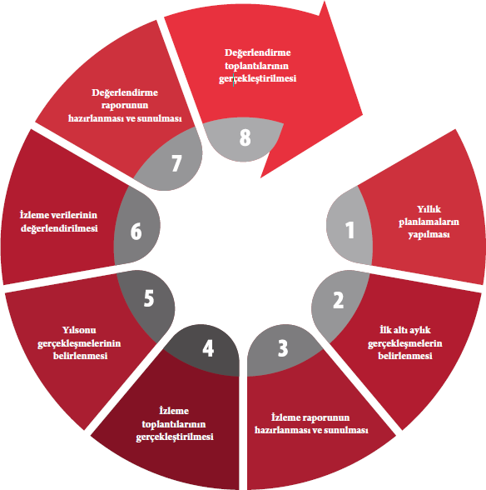

Stratejik Plan Değerlendirme Raporu, üst yönetici başkanlığında yapılan değerlendirme toplantısında stratejik planın kalan süresi için hedeflere nasıl ulaşılacağına ilişkin alınacak gerekli önlemleri de içerecek şekilde nihai hâle getirilerek ocak ayı sonuna kadar MEB gönderilecektir. Hedeflerin ve ilgili performans göstergeleri ile risklerin takibi, hedeften sorumlu birimin harcama yetkilisinin; hedeflerin gerçekleşme sonuçlarının harcama birimlerinden alınarak konsolide edilmesi, analizi, değerlendirilmesi ve üst yöneticiye sunulması ise Strateji Planı Ekip sorumluluğundadır.

## PERFORMANS GÖSTERGELERİ

MEB 2024-2028 Stratejik Planı’nda belirlenen hedeflere ne ölçüde ulaşıldığını ortaya koyabilecek yeterli sayıda ve nitelikte performans göstergeleri kullanılmıştır. Stratejik planda, izleme ve değerlendirme faaliyetlerinin etkili bir şekilde gerçekleştirilmesi için performans göstergelerinden yararlanılmıştır. Performans göstergelerinin izlenmesinde standartlaşmanın sağlanması ve güvenirliğin temin edilmesi önemli bir konudur. Bu sebeple performans göstergelerinin kimlik kartı olarak nitelendirilebilecek “Performans Göstergesi Kartı” geliştirilmiştir. Bakanlığımıza özgü geliştirilen performans göstergesi kartı ile her bir performans göstergesinin kavramsal çerçevesi, veri kaynağı, kapsamı, veri temin dönemi, hesaplama yöntemi gibi bilgiler kayıt altına alınarak gösterge bilgi tablosunda toplanmıştır. Bu yolla performans göstergelerine ilişkin izleme verilerinin güvenirliğinin ve karşılaştırılabilirliğinin güvence altına alınması sağlanmıştır.

|  |  |  |  |  |  |
| --- | --- | --- | --- | --- | --- |
| AMAÇ.1 Öğrencilerin eğitim öğretime etkin katılımlarıyla donanımlı olarak bir üst öğrenime geçişi  sağlanacaktır. | | | | | |
| HEDEFLER | STRATEJİLER | SORUMLU BİRİM | İŞBİRLİĞİ YAPILAN BİRİM | |
| H.1.1 Öğrenme kayıpları önleyici çalışmalar yapılarak azaltılacaktır. | S.1. Öğrencilerin Türkçe dersindeki eksikleri tespit edilerek İYEP aracılığıyla akademik yeterliklerinin artırılması sağlanacaktır.  S.2.Öğrencilerin matematik derslerindeki eksikleri tespit edilerek İYEP aracılığıyla akademik yeterliklerinin artırılması sağlanacaktır.  S.3.Dijital platformlar aracılığıyla öğrencilerin tamamlayıcı ve destekleyici eğitim almaları sağlanacaktır.  S.4.İYEP’in ders içeriklerine katkı sağlayacak etkinlik, okuma vb aktivitelerin zenginleştirilmesi sağlanacaktır.  S.5.İYEP içerikleri öğrencinin hazır bulunuşluk seviyesi dikkate alınarak hazırlanacaktır.  S.6.Öğrencilerin devamsızlık nedenleri tespit edilerek devamsızlığa neden olan etmenler giderilecektir. | TÜM  ÖĞRETMENLER | | OKUL İDARESİ | |

|  |  |  |  |  |  |
| --- | --- | --- | --- | --- | --- |
| A.2 Öğrencilere medeniyetimizin ve insanlığın ortak değerleriyle çağın gereklerine uygun bilgi, beceri, tutum ve davranışlar kazandırılacaktır. | | | | | |
| HEDEFLER | STRATEJİLER | SORUMLU BİRİM | İŞBİRLİĞİ YAPILAN BİRİM | |
| H.2.1 Öğrencilere evrensel değerler, sağlıklı yaşam ve çevre bilinci duyarlılığı kazandırılacaktır. | S.1. Okul kütüphanesi zenginleştirilecek, öğrencilerin kütüphaneden yararlanması sağlanacaktır.  S.2. Türkçe dersinde ders saatinin bir bölümü okumaya ayrılacak ve okul müdürlüğünce planlanan zamanlarda okuma etkinlikleri düzenlenecektir.  S.3. Serbest etkinlikler saati, öğrencilerin sanatsal, sportif ve kültürel faaliyetlere katılım sağlayacağı şekilde düzenlenecektir.  S.4. Öğrencilere sağlıklı ve dengeli beslenmelerine yönelik bilgilendirme eğitimleri ve etkinlikler yapılacaktır.  S.5. Öğrencilerin çevre bilincinin artırılmasına yönelik etkinlikler yapılacaktır.  S6 Öğrencilere, nezaket ve görgü kuralları konusunda eğitimler verilerek konuya ilişkin etkinlikler düzenlenecektir. | OKUL İDARESİ VE TÜM ÖĞRETMENLER | | OKUL AİLE BİRLİĞİ | |

|  |  |  |  |  |  |
| --- | --- | --- | --- | --- | --- |
| A.3 Eğitim geliştirilecektir.ortamlarının fiziki imkânları | | | | | |
| HEDEFLER | STRATEJİLER | SORUMLU BİRİM | İŞBİRLİĞİ YAPILAN BİRİM | |
| H.3.1 Temel eğitimde okulların niteliğini arttıracak uygulama ve çalışmalara yer verilecektir. | S.1. Fiziki mekânların iyileştirilmesi için kamu idareleri, belediyeler ve işverenlerle iş birlikleri yapılacaktır.  S.2. Atölye ve laboratuvarların iyileştirilmesi için sektör ile iş birlikleri yapılacaktır. | OKUL İDARESİ | | OKUL AİLE BİRLİĞİ, BELEDİYELER, İLÇE MİLLİ EĞİTİM MÜDÜRLÜĞÜ | |

|  |  |  |  |  |  |
| --- | --- | --- | --- | --- | --- |
| A.4 Temel eğitimde öğrencilerin kaliteli eğitime erişimleri fırsat eşitliği temelinde artırılarak bilişsel, duyuşsal ve fiziksel olarak çok yönlü gelişimleri sağlanacak ve temel hayat becerilerini edinmiş öğrenciler yetiştirilecektir. | | | | | |
| HEDEFLER | STRATEJİLER | SORUMLU BİRİM | İŞBİRLİĞİ YAPILAN BİRİM | |
| H.1 Öğrencilerin bilimsel, kültürel, sanatsal, sportif ve toplum hizmeti alanlarında ders dışı etkinliklere katılım oranı artırılacaktır. | S.1. Her bir öğrencinin bir kulüp faaliyetinde aktif olarak yer alması sağlanarak kulüp faaliyetlerinin etkinliği artırılacaktır.  S.2. Öğrencilerin seviyelerine uygun olarak toplumsal sorunların çözümüne katkı sağlamak ve farkındalık oluşturmak amacıyla afet ve acil durum, çevre, eğitim, spor, kültür ve turizm, sağlık ve sosyal hizmetler alanlarında toplum hizmeti faaliyetlerine katılımları artırılacaktır.  S.3. Okul bünyesinde yarışmalar düzenlenecektir.  S.4. Diğer kurum ve kuruluşlarla iş birliği içerisinde yürütülen bilimsel, sosyal, kültürel, sanatsal ve sportif alanlardaki faaliyetler artırılacaktır.  S.5. Okul bahçeleri çocukların geleneksel oyunlarla vakit geçirmelerini sağlayacak ve gelişimlerini destekleyecek şekilde etkin olarak kullanılacaktır.  S.6. Okul bünyesinde etkinlikler düzenlenecektir.  S.7. Öğrencilerin yerel, ulusal ve uluslararası proje ve yarışmalara katılmaları teşvik edilecektir.  S.8. E‐okul sisteminde bulunan sosyal etkinlik modülünde gerçekleştirilen etkinlikler işlenecektir.  S.9. Okul bahçeleri geleneksel çocuk oyunlarına yönelik düzenlenecektir.  S.10. Öğrenci seviyesi ve öğretim programı kazanımlarına uygun olarak geleneksel çocuk oyunları ders içi etkinliklerde kullanılacaktır.  S.11. Eğitim‐ öğretim yılı içerisinde okullarda geleneksel çocuk oyunları şenliği yapılacaktır. | OKUL İDARESİ VE TÜM ÖĞRETMENLER | | BELEDİYELER, İLÇE MİLLİ EĞİTİM MÜDÜRLÜĞÜ, MUHTARLIK | |

|  |  |  |  |  |
| --- | --- | --- | --- | --- |
| AMAÇ 1 PERFORMANS GÖSTERGELERİ | | | | |
| Hedef No PG No Performans Göstergeleri Sorumlu Birim İşbirliği  Yapılacak  Birim | | | | |
| Hedef 1.1. | P.G. 1.1 | İlkokullarda Yetiştirme Programına (İYEP)  dâhil olan öğrencilerin Türkçe dersi kazanımlarına  ulaşma oranı | 3 Sınıf  Zümre Öğretmenleri | 4 Sınıf Zümre Öğretmenleri |
| P.G.1.2. | İlkokullarda Yetiştirme Programına dâhil  olan öğrencilerin matematik dersi  kazanımlarına  ulaşma oranı | 3 Sınıf  Zümre Öğretmenleri | 4 Sınıf Zümre Öğretmenleri |
| P.G.1.3 | 20 gün ve üzeri özürsüz devamsızlık   yapan öğrenci oranı | Tüm Öğretmenler | Okul İdaresi |
| P.G.1.4. | 20 gün ve üzeri özürlü devamsızlık  yapan öğrenci oranı | Tüm Öğretmenler | Okul İdaresi |
| Hedef  2.1. | P.G.2.1 | Öğrenci başına okunan kitap sayısı | Tüm Öğretmenler | Okul İdaresi |
| P.G.2.2 | Sağlıklı ve dengeli beslenme ile ilgili  verilen eğitim sayısı | Psikolojik Danışman ve Rehber Öğretmenler | Tüm Öğretmenler |
| P.G.2.3 | Sağlıklı ve dengeli beslenme ile ilgili verilen  eğitime katılan öğrenci sayısı | Tüm Öğretmenler | Okul İdaresi |
| P.G.2.4 | Çevre bilincinin artırılmasına yönelik verilen  eğitim sayısı | Tüm Öğretmenler | Okul İdaresi |
| P.G.2.5 | Çevre bilincinin artırılmasına yönelik verilen   eğitimlere katılan öğrenci sayısı | Tüm Öğretmenler | Okul İdaresi |
| P.G.2.6. | Nezaket kurallarına yönelik yapılan etkinlik   sayısı | Tüm Öğretmenler | Okul İdaresi |
| P.G.2.7 | Nezaket kurallarına yönelik yapılan   etkinliklere katılan öğrenci sayısı | Tüm Öğretmenler | Okul İdaresi |
| Hedef  3.1. | P.G.  3.1. | İyileştirilen fiziki mekân (derslikler,   spor salonu, kütüphaneler, atölyeler vb.) sayısı. | Okul İdaresi | Belediyeler,  İlçe Milli Eğitim Müdürlüğü,  Okul Aile Birliği |
| Hedef  4.1. | P.G.  4.1. | Okulda bir eğitim ve öğretim döneminde bilimsel, kültürel, sanatsal ve sportif alanlarda en az bir faaliyete katılan öğrenci oran | Tüm Öğretmenler  Ve Okul İdaresi | İlçe Milli  Eğitim  Müdürlüğü |
| P.G.  4.2. | Bir eğitim ve öğretim yılında en az iki sosyal sorumluluk ve toplum hizmeti çalışmalarına katılan öğrenci oranı | Tüm Öğretmenler  Ve Okul İdaresi | Muhtarlık |
| P.G.  4.3. | Bir eğitim ve öğretim yılında yerel, ulusal ve uluslararası proje, yarışma vb. etkinliklere katılan öğrenci oranı | Tüm Öğretmenler  Ve Okul İdaresi | İlçe Milli  Eğitim  Müdürlüğü |
| P.G.  4.4. | Okulda bir eğitim ve öğretim yılında geleneksel çocuk oyunları alt başlığında en az bir faaliyete katılan öğrenci oranı | Tüm Öğretmenler  Ve Okul İdaresi | İlçe Milli  Eğitim  Müdürlüğü |
| P.G.  4.5. | Okulda bir eğitim ve öğretim yılında geleneksel çocuk oyunlarına yönelik olarak düzenlenen alan/mekan sayısı. | Tüm Öğretmenler  Ve Okul İdaresi | İlçe Milli  Eğitim  Müdürlüğü |

